Программа комплексного развития транспортной инфраструктуры сельского поселения Аючевский сельсовет муниципального района Стерлитамакский район Республики Башкортостан на 2017-2033 годы.

22.09.2016
Кадастровое Бюро
Оглавление

- Паспорт программ.…………………………………………………...………….  - Характеристика существующего состояния транспортной инфраструктуры..  - Прогноз транспортного спроса, изменение объемов и характера передвижения населения и перевозок грузов на территории поселения……………………..  - Принципиальные варианты развития транспортной инфраструктуры и их укрупненную оценку по целевым показателям (индикаторам) развития транспортной инфраструктуры с последующим выбором предлагаемого к реализации варианта…………………………………………...............................  - Перечень мероприятий (инвестиционных проектов) по проектированию, строительству, реконструкции объектов транспортной инфраструктуры………  - Оценка объемов источников финансирования мероприятий (инвестиционных проектов) по проектированию, строительству, реконструкции объектов транспортной инфраструктуры. …………………………………………………  - Оценка эффективности мероприятий…………………………………………….  - Предложения по институциональным преобразованиям, совершенствованию правового и информационного обеспечения деятельности в сфере проектирования, строительства, реконструкции объектов транспортной инфраструктуры……………………………………………………………………  - Приложение………………………………………………………………………… | 5  8  26  34  35  36  40  41  43

- Паспорт программы

«Комплексное развитие систем транспортной инфраструктуры и дорожного хозяйства на территории сельского поселения Аючевский сельсовет на 2017-2033 годы»

Наименование программы | Программа «комплексного развитие систем транспортной инфраструктуры на территории сельского поселения Аючевский сельсовет муниципального района Стерлитамакский район Республики Башкортостан 2017-2033 годы (далее – Программа)
Основания для разработки программы | - Федеральный закон от 29.12.2014 N 456-ФЗ "О внесении изменений в Градостроительный кодекс Российской Федерации и отдельные законодательные акты Российской Федерации";  - Федеральный закон от 06 октября 2003 года № 131-ФЗ «Об общих принципах организации местного самоуправления в Российской Федерации»;  - Постановление Правительства РФ от 25.12.2015г. N 1440 "Об утверждении требований к программам комплексного развития транспортной инфраструктуры поселений, городских округов»;  - Генеральный план сельского поселения Аючевский сельсовет.
Заказчик  программы | Администрация сельского поселения Аючевский сельсовет муниципального района Стерлитамакский район Республика Башкортостан, адрес: 453142, Республика Башкортостан, Стерлитамакский район, с. Аючево, ул. Янаульская, д. 47а
Исполнители программы | ООО «Кадастровое Бюро»
Цель программы | Комплексное развитие транспортной инфраструктуры сельского поселения Аючевский сельсовет.
Задачи программы | - безопасность, качество и эффективность транспортного обслуживания населения, юридических лиц и индивидуальных предпринимателей сельского поселения;  - доступность объектов транспортной инфраструктуры для населения и субъектов экономической деятельности в соответствии с нормативами градостроительного проектирования сельского поселения;  -эффективность функционирования действующей транспортной инфраструктуры.
Целевые показатели (индикаторы) программы | - снижение удельного веса дорог, нуждающихся в капитальном ремонте (реконструкции);  - увеличение протяженности дорог с твердым покрытием;  - достижение расчетного уровня обеспеченности населения услугами транспортной инфраструктуры.
Сроки и этапы реализации программы | 2017 – 2033 годы
Укрупненное описание запланированных мероприятий программы | - разработка проектно-сметной документации; - реконструкция существующих дорог;  - ремонт и капитальный ремонт дорог.
Объемы и источники финансирования программы | Программа основана на принципе со -финансирования проектов.  Общий объем финансирования составит – 71,542 млн.руб.  в том числе :  - республиканский бюджет – 70,469 млн.руб.  - районного бюджета - 1,073 млн.руб.  Средства районного бюджета на 2017-2033 годы уточняются при формировании бюджета на очередной финансовый год.
Ожидаемые результаты реализации Программы | -повышение качества, эффективности и доступности транспортного обслуживания населения и субъектов экономической деятельности сельского поселения;  - обеспечение надежности и безопасности системы транспортной инфраструктуры.
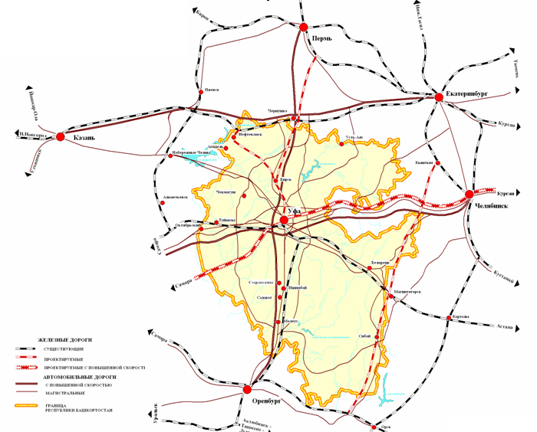
территория МР Стерлитамакский район РБ

-
Введение
Одним из основополагающих условий развития поселения является комплексное развитие транспортной инфраструктуры. Этапом, предшествующим разработке основных мероприятий Программы, является проведение анализа и оценка социально- экономического и территориального развития муниципального образования.
Анализ и оценка социально-экономического и территориального развития муниципального образования, а также прогноз его развития проводится по следующим направлениям:
- демографическое развитие;
- перспективное строительство;
- состояние транспортной инфраструктуры.
Программа направлена на обеспечение надежного и устойчивого обслуживания потребителей услугами, снижение износа объектов транспортной инфраструктуры.
Основными целями программы являются:
- обеспечение безопасности, качества и эффективности транспортного обслуживания населения, а также юридических лиц и индивидуальных предпринимателей, осуществляющих экономическую деятельность (далее субъекты экономической деятельности) на территории муниципального образования;
- обеспечение доступности объектов транспортной инфраструктуры для населения и субъектов экономической деятельности в соответствии с нормативами градостроительного проектирования поселения;
- развитие транспортной инфраструктуры в соответствии с потребностями населения в передвижении, субъектов экономической деятельности - в перевозке пассажиров и грузов на территории муниципального образования;
- развитие транспортной инфраструктуры, сбалансированное с градостроительной деятельностью в муниципальном образовании;
- обеспечение условий для управления транспортным спросом;
- создание приоритетных условий для обеспечения безопасности жизни и здоровья участников дорожного движения по отношению к экономическим результатам хозяйственной деятельности;
- создание приоритетных условий движения транспортных средств общего пользования по отношению к иным транспортным средствам;
- условия для пешеходного и велосипедного передвижения населения;
- эффективность функционирования действующей транспортной инфраструктуры.
Бюджетные средства, направляемые на реализацию программы, должны быть предназначены для реализации проектов модернизации объектов транспортной инфраструктуры и дорожного хозяйства, связанных с ремонтом, реконструкцией существующих объектов, а также со строительством новых объектов.
- Характеристика существующего состояния транспортной инфраструктуры

2.1. Социально — экономическое состояние
Муниципальное образование Аючевский сельсовет является сельским поселением. Территория поселения входит в состав муниципального района Стерлитамакский район Республики Башкортостан.
Рисунок 1.1 Расположение в Стерлитамакском районе.
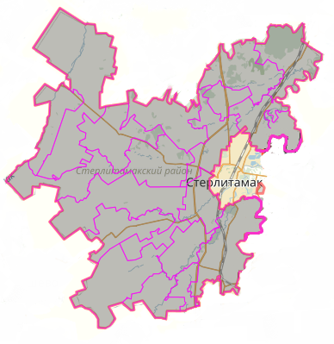
Аючевский сельсовет
Стерлитамакский район занимает площадь 2221,6 кв.км. (1,55% от площади РБ).
Муниципальный район Стерлитамакский район относится к категории стабильно развивающихся муниципальных образований. Территория района составляет 2221,6 кв.км. Административно-территориальное деление представлено 20 сельскими поселениями. Среднегодовая численность населения – более 40 тыс.чел., в том числе экономически активного населения – 17 тыс.чел.
Географическое расположение муниципального района является экономически привлекательным в связи с тем, что административный центр его находится в г. Стерлитамак– вторым по величине городским округом Республики Башкортостан и индустриальным центром химии, нефтехимии и машиностроения. Южная граница Стерлитамакского района соседствует с городскими округами г. Салават и г. Ишимбай.
Экономический потенциал Стерлитамакского района в основном определяют сельскохозяйственные предприятия, такие как ГУСП «совхоз Рощинский», СПК им. Калинина, СПК им. Салавата, ООО «Птицефабрика Ашкадарская». Кроме того, на территории района работают предприятия стройиндустрии и стройматериалов – ООО «Стерлитамакский кирпичный завод», ООО «Куганакский кирпичный завод», ООО «Стерлитамакский завод нефтестройматериалов». Пищевую промышленность представляют ООО «Пищекомбинат», ГУСП «совхоз Рощинский».процессы. Местный базис эрозий колеблется в пределах 150-200 м, уклоны местности на пашне до 5 градусов, преобладают 1-3 градуса.
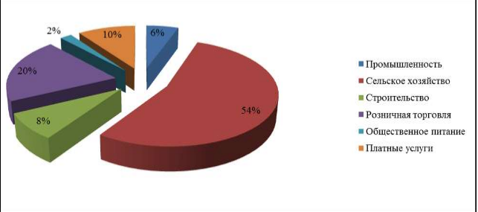
Земельные ресурсы.
Площадь земельных ресурсов муниципального района Стерлитамакский район составляет 222694 га, в том числе сельскохозяйственные угодья составляют 190020 га, из них пашня 129693 га, занято лесами – 13178 га, водными объектами – 2104 га, другие угодья – 17392 га. Доля обрабатываемой пашни в общей площади пашни муниципального района составляет 100 %.
Таблица 1
Наименование | Площадь занимаемой территории
 | км2 | %
Республика Башкортостан | 143000 | 100
Стерлитамакский район в т.ч.: | 2221,6 | 1,55
Аючевский сельсовет | 33,93 | 1,53
Общераспространенные полезные ископаемые.
По данным Министерства природопользования и экологии Республики Башкортостан на территории муниципального района Стерлитамакский район находятся месторождения общераспространенных полезных ископаемых. Добыча глины осуществляется хозяйствующими субъектами Стерлитамакского района для удовлетворения производственных нужд трех заводов по производству строительных материалов, расположенных на территории с.Большой Куганак. Песчано-гравийная смесь добывается для производства железобетонных изделий, товарного бетона.
Общая характеристика лесного фонда.
Общая площадь лесов Государственного лесного фонда, расположенного на территории муниципального района Стерлитамакский район составляет 11632 га или менее 5% территории района. На долю хвойных пород приходится всего 8,3% лесопокрытой площади, твердолиственные составляют 25%. Основным лесофондодержателем является ГУ «Стерлитамакское лесничество», кроме того лесофондодержателями являются сельскохозяйственные предприятия. На территории района находится Куганакское лесничество. Площадь лесничества составляет 11632 га, из них занято лесами хвойных пород 750 га, твердолиственных пород – 2416 га, мягко-лиственных пород – 7545 га. Запас древесины составляет 110 тыс.куб.м., в том числе хвойных пород – 6,6 тыс.куб.м. Лесосечный фонд ежегодно осваивается в пределах 2000 куб.м.
Водные ресурсы.
Муниципальный район Стерлитамакский район располагает достаточным количеством водных источников. По его территории протекает 17 малых рек: Ашкадар, Стерля, Уршак, Куганак, Тюрюшля и т.д. Основной водной артерией является река Белая. Имеется ряд искусственных прудов.
Транспорт.
В 30-х гг. 18 в. был проложен Оренбургский тракт, который проходил по территории современного Стерлитамакского района. На тракте размещались станции (ямы), где за казенный и личный счет можно было сменить лошадей и извозчиков. Содержание ямов, ремонт дорог и мостов обеспечивалось т.н. ямской повинностью, которую несло крестьянство. С 18 в. существовал Ашкадарский ям, соединяющий Мелеузовский ям и Уфу. Во второй половине 19 в. содержание дорог и мостов Стерлитамакского уезда переходит в ведение земств. Различные группы населения также облагались т.н. подводной повинностью, т.е. обязанностью доставки на собственных лошадях и гужевом транспорте казенных грузов. Значение вьючно-верхового и санно-колесного транспорта сохранялось до середины 20 века. С середины 18 в. в качестве транспортных артерий начинают использоваться судоходные реки – Белая и Ашкадар, в 1766 г. была основана Ашкадарская (позднее Стерлитамакская) соляная пристань. На баржах перевозились соль, железо, хлеб, по рекам также сплавлялся лес из районов лесозаготовок. В 1858 г. начало действовать регулярное пароходное сообщение по р. Белой между гг. Уфой и Стерлитамаком. К 1911 г. до г. Стерлитамака ходило уже около 50 пароходов, принадлежавших 10 пароходным компаниям. Развитие производства товарного хлеба на территории уезда во второй половине 19 в. также способствовало росту объемов грузовых перевозок. В связи с этим еще с конца 19 в. обсуждался вопрос строительства железной дороги Уфа-Стерлитамак-Оренбург. Проект был реализован в 1934 г. в связи с открытием ишимбайского нефтяного месторождения, когда была построена железная дорога Уфа-Стерлитамак-Ишимбаево протяженностью 177 км, в 1936 г. по этой дороге открылось движение пассажирских поездов. В 1950 была построена железная дорога Аллагуват-Ермолаево, а в 1981 г. железная дорога получила выход на г. Оренбург. Во второй половине 20 в. основным транспортным средством для жителей района постепенно становится автомобильный транспорт. Открытие регулярного автобусного сообщения предъявило новые требования к состоянию дорожной сети. Активизируется работа по строительству дорог с гравийным и щебеночным покрытием, силами ДРСУ «Стерлитамакское» начинается строительство дорог с асфальтовым покрытием. В настоящее время общая протяженность автомобильных дорог в районе составляет 848,6 км, в том числе с асфальтовым покрытием 660 км. По территории Стерлитамакского района проходят автомобильные дороги Уфа-Оренбург, Раевский-Стерлитамак-Белорецк, Стерлитамак-Стерлибашево, Стерлитамак-Федоровка. Налажено регулярное обслуживание пассажирским автомобильным транспортом жителей практически всех населенных пунктов. Обслуживание этих маршрутов осуществляется Стерлитамакским ПАТП и ООО «Транс-экспресс».
Таблица 2
 | Автомобильные дороги, км |  | из общей протяженности -
 |  |  | дороги с твердым покрытием, км
 | всего | в том числе общего пользо- | всего | из них - общего пользования
 |  |  |  | всего | в том числе значения
 |  |  |  |  | федерального | регионального или межмуниципального | Местного с внутри- поселковыми
Российская Федерация | 939700 | 754483 | 754143 | 629373 | 49694 | 455610 | 124068
Приволжский | 206747 | 169291 | 175618 | 146670 | 7378 | 105424 | 33869
Республика Башкортостан | 29070 | 21158 | 26011 | 19543 | 495 | 13924 | 5124
Стерлитамакский район | 573,931 | 573,931 | 573,931 | 573,931 | 58,4 | 119,1 | 454,831

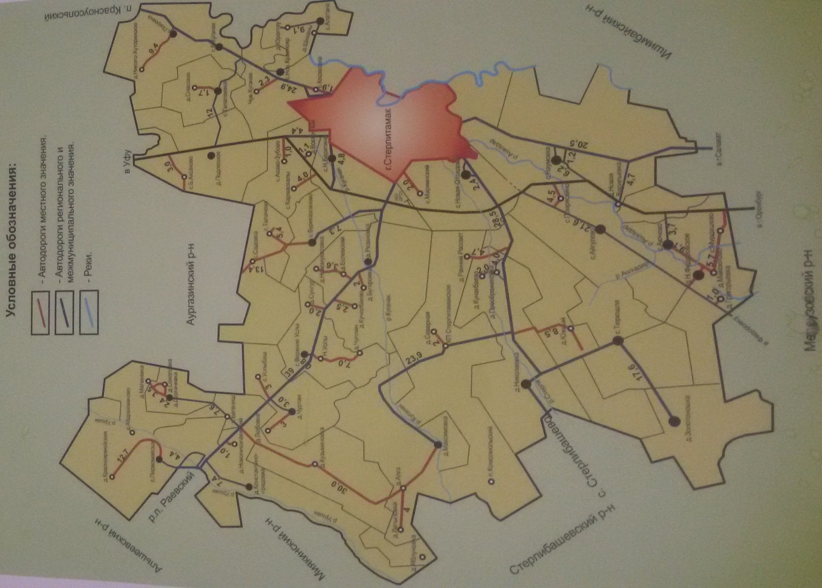

Развитие транспортной инфраструктуры сельского поселения Аючевский сельсовет муниципального района Стерлитамакский район РБ является необходимым условием улучшения качества жизни населения в поселении. Транспортная инфраструктура сельского поселения Аючевский сельсовет является составляющей инфраструктуры муниципального района Стерлитамакский район Республики Башкортостан.
2.2. Характеристика деятельности в сфере транспорта, оценка транспортного спроса.
Связь с районным центром и ж/д станцией осуществляется по улучшенной асфальтированной дороге и далее по автодороге регионального значения. Муниципальное образование имеет все предпосылки, которые могут стать основой его процветания в долгосрочной перспективе. Стерлитамакский район имеет развитые автобусные пути сообщения, обеспечивающие связи со всеми населенными пунктами.
Структурная схема транспортного комплекса состоит из двух основных составляющих: внутренний пассажирский транспорт и внешний транспорт. Во внутреннем пассажирском транспорте выделяется частный автомобильный и частный таксомоторный. Внешний транспорт представлен автомобильными средствами передвижения, обслуживающими междугородние перевозки.
В муниципальном образовании нет проблем по обеспечению жителей транспортными услугами междугороднего характера. Перевозка пассажиров в сторону г. Стерлитамак.(см. Приложение3 Расписание движение автобумов)
Автотранспортные предприятия на территории сельского поселения отсутствуют. В муниципальном образовании внутренний общественный транспорт в настоящее время отсутствует. Большинство передвижений в поселении приходится на личный автотранспорт и пешеходные сообщения. Проектирование системы общественного транспорта должно полностью отвечать требованиям, предъявляемым в части, касающейся обеспечения доступности объектов общественного транспорта для населения, и, в том числе, для его мало-мобильных групп. Общественный транспорт доложен упростить перемещение населения из населенного пункта к районному центру.
Стратегической целью в данной отрасли является улучшение обеспечения транспортными услугами жителей муниципального образования с учетом перспективного плана развития дорожно-транспортной сети, автомобильного транспорта.
Перераспределение основных транспортных направлений в рассматриваемом периоде не планируется.
Личный автотранспорт хранится в гаражах, расположенных на приусадебных участках жителей, дополнительных общих автостоянок и гаражных кооперативов для личного автотранспорта не требуется. Возможно их размещение по мере надобности в коммунально-складской зоне.
Улично-дорожная сеть является основным образующим элементом транспортной, инженерной и социальной инфраструктуры населенных пунктов. Развитие дорожной сети и инфраструктурных объектов в комплексном развитии поселения является одним из наиболее социально-значимых вопросов.
2.3. Характеристика функционирования и показатели работы транспортной инфраструктуры по видам транспорта.

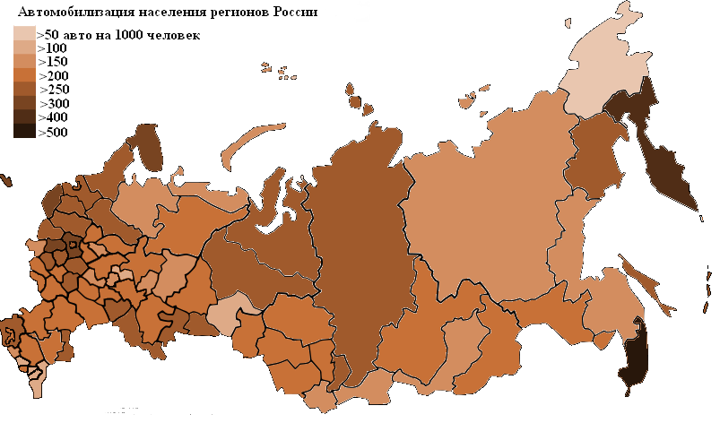
Наиболее высокий уровень автомобилизации в России в 1970 — 2002 годы сохраняла Москва с 256 автомобилями на 1000 человек (2002). По оценкам аналитического центра «Альфа Страхование» к 2011 году:
первое место занял Приморский край с 580 автомобилями на 1000 человек,
Москва опустилась на восьмое место, пропустив вперёд также Камчатский край (428), Калужскую (347), Мурманскую (326), Псковскую (312), Калининградскую (309), Московскую области (307 авто/1000 чел.).
В Башкортостане стабильно растет уровень "автомобилизации" жителей. По данным Территориального органа Федеральной службы государственной статистики по РБ, населению республики принадлежит 95 процентов парка легковых автомобилей.
Обеспеченность населения собственными легковыми автомобилями в расчете на 1000 жителей увеличилась за прошлый год со 180 до 189.

Таблица 3 Автомобилизация населения
 | Субъект РФ | 1970 | 2000 | 2010 | 2013 | 2014
 | Россия в целом | 5,5 | 132,7 | 249,0 | 257 | 317
1 | Оренбургская область | 5,3 | 158,4 | 267,4 | 288 | 308
2 | Республика Башкортостан | 3,8 | 124,6 | 227,0 | 237,0
3 | Республика Татарстан | 2,8 | 108,2 | 246,6 | 261

Автомобилизация поселения (104 единиц/1000человек в 2015году) оценивается как меньше средней при уровне автомобилизации. В Российской Федерации 317 единиц на 1000 человек, что обусловлено наличием автобусного сообщения с районным и областным центром. Грузовой транспорт в основном представлен сельскохозяйственной техникой. В основе формирования улично-дорожной сети населенных пунктов лежат: основная улица, второстепенные улицы, проезды, хозяйственные проезды.
Автомобильные дороги имеют стратегическое значение для сельского поселения Аючевский сельсовет. Они связывают территорию поселения с соседними территориями, районным центром, обеспечивают жизнедеятельность муниципального образования, во многом определяют возможности развития поселения, по ним осуществляются автомобильные перевозки грузов и пассажиров. Сеть внутри - поселковых автомобильных дорог обеспечивает мобильность населения и доступ к материальным ресурсам, позволяет расширить производственные возможности экономики за счет снижения транспортных издержек и затрат времени на перевозки.

2.4. Характеристика сети дорог поселения, параметры дорожного движения, оценка качества содержания дорог.

Улично-дорожная сеть сельского поселения Аючевский сельсовет представляет собой сложившуюся сеть улиц и проездов, обеспечивающих внешние и внутренние связи на территории муниципального образования с производственной зоной, с кварталами жилых домов, с общественной зоной.
В составе улично-дорожной сети выделены улицы и дороги следующих категорий:
- поселковые дороги, по которым осуществляется транспортная связь населенного пункта с внешними дорогами;
- главные улицы, обеспечивающие связь жилых территорий с общественным центром;
- улицы в жилой застройке (жилые улицы). По этим улицам осуществляется транспортная связь внутри жилых территорий и с главными улицами;
- пешеходные улицы – по ним осуществляется связь с учреждениями и предприятиями обслуживания, в том числе в пределах общественного центра.
Необходимо усовершенствовать существующее покрытие улиц в застройке сельсовета с устройством тротуаров в районе общественного центра.
Общественная зона размещена по улице Центральная, включает общественный центр с административными и общественными зданиями, мечетью, амбулаторией.
На сегодняшний день 100% улиц и дорог сельского поселения Аючевский сельсовет выполнено в капитальном исполнении (асфальтобетонном). Основные показатели по существующей улично-дорожной сети сельского поселения Аючевский сельсовет сведены в таблице.

Дороги и улицы в проектируемых кварталах обозначены условно, без названий.
Ширина существующих дорог и улиц продиктована сложившейся застройкой, что и определило ширину в красных линиях 15,0 - 25,0 м, ширину проезжей части 3,5-6,0 м.
Ширина проектируемых дорог и улиц в красных линиях составляет 20,0 - 25,0 м, ширина проезжей части 7,0 м.

Реконструкция существующих дорог и улиц предусматривает их благоустройство с усовершенствованием покрытия, устройство «карманов» для остановки общественного транспорта, парковок и стоянок автотранспорта в местах скопления людей в зоне общественных центров, местах массового отдыха, промышленных зонах и т.д., а также уширение проезжих частей улиц и дорог перед перекрестками.
Особое внимание при проведении реконструкции улично-дорожной сети необходимо уделить обеспечению удобства и безопасности пешеходного движения.

Таблица 4
Перечень автодорог общего пользования в пределах сельсовета

№№ п/п | Идентификационный номер | Наименование автомобильной дороги | Эксплуатационный км. | Протяженность, км.
 |  |  |  | Всего | Твердое покрытие | а/бетонное покрытие
Всего по району: |  |  |  | 573,931 | 573,893 | 269,193
Итого дороги регионального и местного значения |  |  |  | 215,2 | 215,2 | 90,7
Итого внутри - поселковые дороги |  |  |  | 358,731 | 358,693 | 178,493
сельское поселение Аючевский сельсовет
1 | 80-249 ОП МР 80-67 | д.Новая Васильевка, ул.Безымянная | 0-0,352 | 0,352 | 0,352 | 0,352
2 | 80-249 ОП МР 80-68 | с.Аючево, ул.Степная | 0-0,484 | 0,484 | 0,484 | 0,484
3 | 80-249 ОП МР 80-69 | с.Аючево, ул.Янаульская | 0-1,539 | 1,539 | 1,539 | 1,539
4 | 80-249 ОП МР 80-70 | с.Аючево, проезд от ул.Набережная до ул.Школьной | 0-0,507 | 0,507 | 0,507 | 0,507
5 | 80-249 ОП МР 80-71 | с.Аючево, ул.Набережная | 0-0,448 | 0,448 | 0,448 | 0,448
6 | 80-249 ОП МР 80-72 | д.Новая Васильевка,ул.Центральная | 0-0,466 | 0,466 | 0,466 | 0,466
7 | 80-249 ОП МР 80-73 | с.Мурдашево, ул.Молодежная | 0-0,919 | 0,919 | 0,919 | 0,919
8 | 80-249 ОП МР 80-74 | с.Мурдашево, ул. Сухайлинская | 0-0,915 | 0,915 | 0,915 | 0,915
Итого: |  |  | 5,63 | 5,63 | 5,63 | 5,63

Технический паспорт дороги является документом технического состояния дорог и дорожных сооружений. Определяет фактическое состояние автомобильной дороги на протяжении всего срока ее службы. И служит для осуществления, полномочий органами местного самоуправления для обеспечения безопасности дорожного движения и осуществления дородной деятельности.
На данный период все внутри - поселковые догори оформлены.

Таблица 5
Показатели существующей улично-дорожной сети
в границах населенных пунктов

 | Наименование | Протяженность, км | Площадь, га | Категория | Ширина, м | Год последнего ремонта
 | ВСЕГО | 5,63 | 2,53
1 | село Аючево | 2,978 | 1,34 | V | 4,5
2 | село Мурдашево | 1,834 | 0,83 | V | 4,5
3 | деревня Новая Васильевка | 0,818 | 0,37 | V | 4,5

Власти Башкирии утвердили перечень дорог, которые отремонтируют в 2016 году. Речь идет о 407,3 км дорожного полотна, на ремонт которого выделено 11 млрд. 157 млн. рублей.
Таблица 6
ПЕРЕЧЕНЬ
Объектов ремонта автомобильных дорог общего пользования регионального и межмуниципального значения на 2016 год

№ п/п | Наименование  муниципального района Республики Башкортостан, объектов | Планируемая протяженность участков дорог, км.
1 | 2 | 3
 | Стерлитамакский район | 13,0
1 | Ремонт автомобильной дороги Янгискаин – Мраково – Юрактау – дом отдыха «Шихан» на участке км 12,7 – км 16,4; | 2,0
2 | Ремонт автомобильной дороги Уфа – Оренбург – а/д Стерлитамак - Салават на участке км 0 – км 1,5 | 0,7
3 | Ремонт автомобильной дороги Стерлитамак – Салават на участках км 36,91 – км 37,97; км 38,42 – км 40,02 | 2,6
4 | Устройство поверхностной обработки на автомобильной дороге Стерлитамак – Раевский на участке км 20,0 – км 27,7 | 2,7
5 | Устройство поверхностной обработки на автомобильной дороге Золотоношка – Тюрюшля – а/д Стерлитамак – Стерлибашево – Федоровка на участке км 7,6 – км 17,6 | 5,0
 | ВСЕГО по РБ | 407,3
2.5. Анализ состава парка транспортных средств и уровня автомобилизации сельского поселения, обеспеченность парковками (парковочными местами).
Автомобильный парк сельского поселения преимущественно состоит из легковых автомобилей, принадлежащих частным лицам. Детальная информация видов транспорта отсутствует. За период 2013-2015 годы отмечается рост транспортных средств рост и уровня автомобилизации населения. Хранение транспортных средств осуществляется на придомовых территориях. Парковочные места имеются у всех объектов социальной инфраструктуры и у административных зданий хозяйствующих организаций.

Таблица 7 По данным Администрации сельского поселения
Аючевский сельсовет на территории сельского поселения зарегистрировано:

№ п/п | Наименование | Единица  измерения | Количество
1 | Грузовые автомобили | шт | 4
2 | Легковые автомобили | шт | 73
3 | Тракторы | шт | 5
 | Итого: |  | 82

В качестве основного вида общественного пассажирского транспорта, обслуживающего население сельского поселения, принят автобус.
На расчетный срок проектом предлагается создание единой транспортной системы между населенными пунктами и районным центром г.Стерлитамак.

Объекты по обслуживанию индивидуального транспорта:
АЗС, АГЗС расположены в г.Стерлитамак. Техническое обслуживание легковых автомобилей производится на станции техобслуживания в г.Стерлитамак.

Для индивидуальной жилой застройки предусмотрено хранение личных индивидуальных автомобилей на приусадебных участках.

2.6. Характеристика работы транспортных средств общего пользования, включая анализ пассажиропотока.
Передвижение по территории населенных пунктов сельского поселения осуществляется с использованием личного транспорта либо в пешем порядке. Автобусное движение между населенными пунктами организовано в соответствии с расписанием. Информация об объемах пассажирских перевозок необходимая для анализа пассажиропотока отсутствует.

Таблица 8
№ п/п | Наименование  населенного пункта | Расстояние  до райцентра | Численность населения 2016 г.
 | Аючевский сельсовет |  | 704
1 | село Аючево | 36 | 287
2 | село Мурдашево | 35 | 170
3 | деревня Новая Васильевка | 23 | 247

Кратковременные стоянки
Согласно п. 9.17 Республиканских нормативов градостроительного проектирования Республики Башкортостан «Градостроительство. Планировка и застройка городских округов, городских и сельских поселений Республики Башкортостан»2008г. На открытых автостоянках около объектов социальной инфраструктуры на расстоянии не далее 50 м от входа, а при жилых зданиях – не далее 100 м, следует выделять до 10 % мест (но не менее одного места) для транспорта инвалидов с учетом ширины зоны для парковки не менее 3,5м. 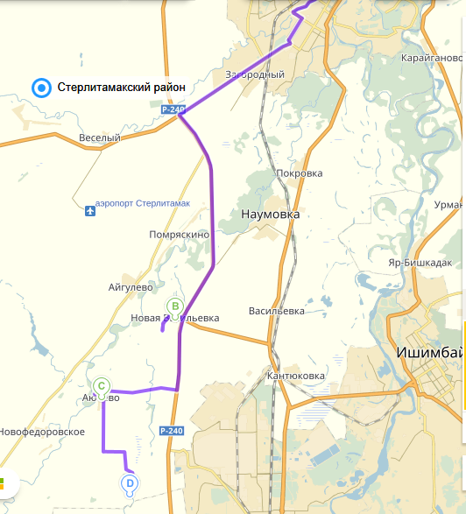

2.7. Характеристика пешеходного и велосипедного передвижения.
Для передвижения пешеходов предусмотрены тротуары преимущественно в грунтовом исполнении. В местах пересечения тротуаров с проезжей частью оборудованы нерегулируемые пешеходные переходы. Специализированные дорожки для велосипедного передвижения на территории поселения не предусмотрены. Движение велосипедистов осуществляется в соответствии с требованиями ПДД по дорогам общего пользования.

К недостаткам улично-дорожной сети сельского поселения Аючевский сельсовет можно отнести следующее:
- отсутствует четкая дифференциация улично-дорожной сети по категориям согласно требований СНиП 2.07.01-89*;
- некоторая часть улично-дорожной сети населенного пункта находится в неудовлетворительном состоянии и не имеет твердого покрытия;
- пешеходное движение происходит по проезжим частям улиц, что приводит к возникновению ДТП на улицах села.
Состояние автодорог пролегающих по территории сельского поселения Аючевский сельсовет оценивается как удовлетворительное.
2.8. Характеристика движения грузовых транспортных средств.
Транспортных организаций осуществляющих грузовые перевозки на территории сельского поселения не имеется.
2.9. Анализ уровня безопасности дорожного движения.
Транспорт является источником опасности не только для пассажиров, но и для населения, проживающего в зонах транспортных автомагистралей, железнодорожных путей, поскольку по ним транспортируются легковоспламеняющиеся, химические, горючие, взрывоопасные и другие вещества. Аварии на автомобильном транспорте при перевозке опасных грузов с выбросом (выливом) опасных химических веществ, взрывом горючих жидкостей и сжиженных газов возможны в той части поселения, где проходит автомобильная дорога регионального значения.
На территории СП Аючевский сельсовет железнодорожных магистралей нет.
Из всех источников опасности на автомобильном транспорте большую угрозу для населения представляют дорожно-транспортные происшествия. Основная часть происшествий происходит из-за нарушения правил дорожного движения, превышения скоростного режима и неудовлетворительного качества дорожных покрытий.
Крупными авариями на автотранспорте могут быть дорожно-транспортные аварии с участием пассажирских автобусов с числом пострадавших и погибших от 10 до 100 человек.
Ситуация, связанная с аварийностью на транспорте, неизменно сохраняет актуальность в связи с несоответствием дорожно-транспортной инфраструктуры потребностям участников дорожного движения, их низко дисциплиной, а также недостаточной эффективностью, функционирования системы обеспечения безопасности дорожного движения. В настоящее время решение проблемы обеспечения безопасности дорожного движения является одной из важнейших задач. Для эффективного решения проблем, связанных с дорожно-транспортной аварийностью, непрерывно обеспечивать системный подход к реализации мероприятий по повышению безопасности дорожного движения.

Таблица 9
Журнал учета ДТП
Год | Количество учетных ДТП | Количество погибших | Количество пострадавших
2013г.
По Республике Башкортостан | 4075 | 581 | 5091
в т.ч. Стерлитамакский район | 53 | 19 | 65
2014г.
По Республике Башкортостан | 4912 | 706 | 6234
в т.ч. Стерлитамакский район | 66 | 33 | 75
2015г.
По Республике Башкортостан | 4563 | 604 | 5732
в т.ч. Стерлитамакский район | 56 | 25 | 73

Таблица 10 Оценка дорожной ситуации
Наименование автодороги | ДТП |  | Погибло |  | Ранено
 | 2013 | 2014 | 2013 | 2014 | 2013 | 2014
Уфа-Оренбург | 19 | 26 | 5 | 16 | 24 | 32
Стерлитамак-Раевский | 8 | 4 | 1 | 0 | 9 | 6
Стерлитамак-Стерлибашево | 8 | 7 | 3 | 5 | 8 | 7
Стерлитамак-Федоровка | 0 | 2 | 0 | 0 | 0 | 4
Стерлитамак-Салават | 11 | 10 | 5 | 8 | 17 | 7
Стерлитамак-Красноусольский | 5 | 4 | 4 | 1 | 6 | 4
Н.Барятино-Муравей | 0 | 1 | 0 | 1 | 0 | 0
Алга-Карьер | 0 | 1 | 0 | 0 | 0 | 2
Алга-Максимовка | 0 | 3 | 0 | 1 | 0 | 4
Уфа-Оренбург-Кармаскалы | 1 | 0 | 1 | 0 | 0 | 0
Первомайский | 0 | 1 | 0 | 1 | 0 | 1
Рощинский | 0 | 1 | 0 | 0 | 0 | 1
Октябрьское | 0 | 1 | 0 | 0 | 0 | 1
Мариинский | 0 | 2 | 0 | 0 | 0 | 2
Н.Услы | 0 | 1 | 0 | 0 | 0 | 1
Буриказган-Садовка | 0 | 2 | 0 | 0 | 0 | 3
Тюрюшля, ул.Молодежная | 1 | 0 | 0 | 0 | 1 | 0
ИТОГО: | 53 | 66 | 19 | 33 | 65 | 75
Целью программы в области безопасности дорожного движения является сокращение количества лиц, погибших в результате дорожно-транспортных происшествий. Условиями ее достижения является решение следующих задач:
- снижение тяжести травм в дорожно-транспортных происшествиях;
- развитие современной системы оказания помощи пострадавшим в дорожно-транспортных происшествиях - спасение жизней;
- развитие систем фото- и видео-фиксации нарушений правил дорожного движения.
Основные ожидаемые конечные результаты реализации подпрограммы программы:
- сокращение количества лиц, погибших в результате дорожно-транспортных происшествий;
- снижение тяжести последствий;
- создание современной системы обеспечения безопасности дорожного движения на автомобильных дорогах общего пользования и улично-дорожной сети сельского поселения Аючевский сельсовет.

2.10. Оценка уровня негативного воздействия транспортной инфраструктуры на окружающую среду, безопасность и здоровье человека.

Рассмотрим характерные факторы, неблагоприятно влияющие на окружающую среду и здоровье.

Загрязнение атмосферы. Выброс в воздух дыма и газообразных загрязняющих веществ (диоксин азота и серы, озон) приводят не только к загрязнению атмосферы, но и к вредным проявлениям для здоровья, особенно к респираторным аллергическим заболеваниям.

Воздействие шума. Приблизительно 30% населения России подвергается воздействию шума от автомобильного транспорта с уровнем выше 55дБ. Это приводит к росту сердечнососудистых и эндокринных заболеваний. Воздействие шума влияет на познавательные способности людей, вызывает раздражительность.

Таблица 11
№ п/п | Наименование автодороги | Категория | Протяженность, км | Из них с твердым покрытием, км | Вид покрытия
 |  |  |  |  | а/бетонн. | гравийн.
1. | 2. | 3. | 4. | 5. | 6. | 7.
Федерального значения – 1 дорога в районе
1 | Уфа-Оренбург вт.ч.: | III | 58,4 | 58,4 | 58,4 | 0,00
 | по территории сельсовета |  | 0 | 0 | 0 | 0,00
Районного значения
1 | до д. Аючево | IV | 2,288 | 2,288 | 2,288 | 0,00
Местного значения
1 | подъезды | IV | 2,384 | 2,384 | 2,384 | 0,00
2 | Внутри- поселковые дороги | V | 5,63 | 5,63 | 5,63 | 0,00

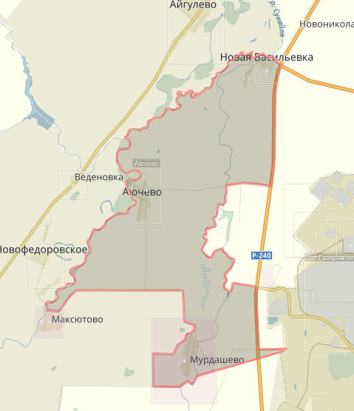

Учитывая сложившуюся планировочную структуру сельского поселения и характер дорожно-транспортно сети, отсутствует дорога с интенсивным движением в жилой застройки, можно сделать вывод о сравнительно благополучной экологической ситуации в части воздействия транспортно инфраструктуры на окружающую среду, безопасность и здоровье человека.

Автодорога Р240 «Уфа-Оренбург» — автомобильная дорога федерального значения общего пользования с асфальтовым покрытием протяженностью 374 км, пролегающая с севера на юг по территории Республики Башкортостан и Оренбургской области, кратчайшим образом соединяющая город Уфу — Столицу Республики Башкортостан и административный центр Оренбургской области — город Оренбург.

Железнодорожный транспорт. Ближайшая железнодорожная станция г. Салават расположена в 29 км от с. Аючево. Принадлежность: Башкирское отделение Куйбышевской железной дороги.
Транспортный каркас сельского поселения не претерпит значительных изменений. Учитывая сложившуюся транспортную сеть и ранее разработанную градостроительную документацию, в проекте предлагается следующая транспортная схема автомобильных дорог на территории сельского поселения.
Проектом предлагается:
- реконструкция и расширение автодороги (см. Табл.17)
- строительство новой внутри- поселковой дороги протяженностью 1,7 км.

На участках дорог, в настоящее время находящихся в удовлетворительном состоянии, необходимо провести работы по реконструкции покрытия. Новые участки дороги предусмотрены для обеспечения подъезда к населенным пунктам с недостаточным уровнем транспортной доступности, к объектам рекреации и местам отдыха.
Существующие АЗС, АГЗС и СТО располагаются вдоль трассы Уфа-Оренбург и в г. Стерлитамак.

2.11. Характеристика существующих условий и перспектив развития и размещения транспортной инфраструктуры поселения.

Таблица 12

Технико-экономические показатели

генерального плана сельского поселения Аючевский сельсовет муниципального района Стерлитамакский район Республики Башкортостан.

Показатели | Единица измерения | Современное состояние | Расчётный срок
Протяженность дорог, в том числе: | км | 15,03 | 15,43
-общего пользования местного значения | км | 5,63 | 6,03
-общего пользования районного значения | км | 9,4 | 9,4
Основными приоритетами развития транспортного комплекса муниципального образования должны стать:
На первую очередь:
- расширение основных существующих главных и основных улиц с целью доведения их до проектных поперечных профилей;
- ремонт и реконструкция дорожного покрытия существующей улично-дорожной сети;
- резервирование земельных участков для новых автодорог и транспортных развязок;
- строительство улично-дорожной сети на территории районов нового жилищного строительства;
На расчётный срок:
- дальнейшая интеграция в транспортный комплекс МР Стерлитамакский район;
- упорядочение улично-дорожной сети в отдельных районах поселения, решаемое в комплексе с архитектурно-планировочными мероприятиями;
- проектирование и строительство транспортных развязок в 1 уровне;
- строительство новых главных и основных автодорог;
- строительство тротуаров и пешеходных пространств (скверы, бульвары) для организации системы пешеходного движения в поселении;
Развитие транспорта на территории муниципального образования должно осуществляться на основе комплексного подхода, ориентированного на совместные усилия различных уровней власти: федеральных, региональных, муниципальных.
  - Оценка нормативно-правовой базы, необходимой для функционирования и развития транспортной системы поселения.

Основными документами, определяющими порядок функционирования и развития транспортной инфраструктуры, являются:
1. Градостроительный кодекс РФ от 29.12.2004г. №190-ФЗ (ред. от 30.12.2015г.);
2. Федеральный закон от 08.11.2007г. №257-ФЗ (ред. от 15.02.2016г) «Об автомобильных дорогах и о дорожной деятельности в РФ и о внесении изменений в отдельные законодательные акты Российской Федерации»;
3. Федеральный закон от 10.12.1995г. №196-ФЗ (ред. от 28.11.2015г.) «О безопасности дорожного движения»;
4. Постановление Правительства РФ от 23.10.1993г. №1090 (ред. от 21.01.2016г) «О правилах дорожного движения»;
5. Постановление Правительства РФ от 25.12.2015г. №1440 «Об утверждении требований к программам комплексного развития транспортной инфраструктуры поселений, городских округов»;
6. Генеральный план сельского поселения Аючевский сельсовет муниципального района Стерлитамакский район Республики Башкортостан, утвержден решением от 02.04.2014. № 107;
7. Постановления № 290 от 22 августа 2008 года правительства Республики Башкортостан «О нормативах денежных затрат на содержание и ремонт автомобильных дорог регионального и межмуниципального значения РБ и правил их расчета». (в редакции Постановлений Правительства Республики Башкортостан от 29.10.2009 №398, от 27.10.2010 № 400, от 19.06.2014 № 280, от 28.09.2015 № 421).

Нормативно-правовая база необходимая для функционирования и развития транспортной инфраструктуры сформирована.

3. Прогноз транспортного спроса, изменение объемов и характера передвижения населения и перевозок грузов на территории поселения.
3.1. Прогноз социально-экономического и градостроительного развития поселения.
В период реализации программы прогнозируется тенденция роста численности населения, обусловленная созданием комфортных социальных условий для проживания граждан, в том числе молодых семей, что в свою очередь будет способствовать восстановлению процессов естественного прироста населения.
Население сельсовета по состоянию на 2016 год составляет 704 человек.
Динамика изменения численности населения сельского поселения Аючевский сельсовет по данным Всероссийской переписи населения 2002 года с учетом переписи современных статистических данных представлена в таблице .
Таблица 13
 | Наименование района, территории, подчиненной сельской (городской, поселковой) администрации и населенного пункта | Численность населения
 |  | по данным переписи 2002 года | на 1 января 2009 года | Существующее положение 2016 год | по ГП
 | Сельсоветы Стерлитамакского района | 37699 | 41610 | 43514 | 60329
 | Аючевский сельсовет | 706 | 722 | 704 | 760
1 | село Аючево | 276 | 283 | 287 | 296
2 | село Мурдашево | 194 | 184 | 170 | 200
3 | деревня Новая Васильевка | 236 | 255 | 247 | 264

Рисунок . Динамика численности населения.

3.2. Прогноз транспортного спроса поселения, объемов и характера передвижения населения и перевозок грузов по видам транспорта, имеющегося на территории поселения.

С учетом сложившейся экономической ситуации, характер и объемы передвижения населения и перевозки грузов практически не изменяются.
В России планируется строительство автодороги «Бавлы — Кумертау», входящей в состав международного транспортного коридора «Европа — Западный Китай». Как уже сообщалось ранее на страницах «Электронные газеты», в качестве точки начала автомобильной дороги принят перспективный мостовой переход через реку Ик.
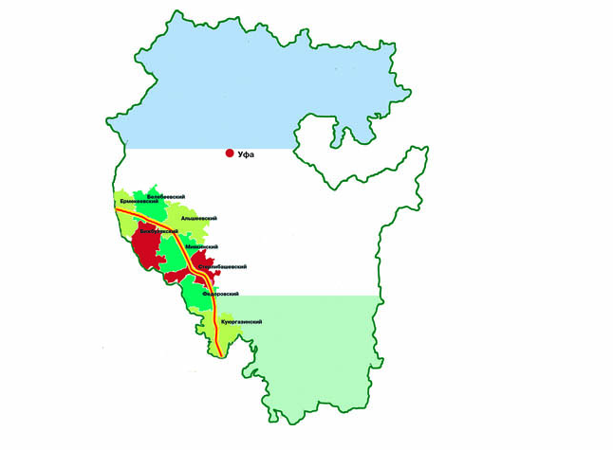
Общая протяженность дороги по республике составляет 265 километров. Пройдет она по следующим районам — Ермекеевский, Белебеевский, Альшеевский, Стерлитамакский, Миякинский, Стерлибашевский, Федоровский, Куюргазинский, Стерлитамакский.
Начало дороги — перспективный мостовой переход через реку Ик, его планируется построить севернее села Шалты (Республика Татарстан) и южнее деревни Абдрахманово (Республика Башкортостан), — рассказывает заместитель руководителя Управления дорожного хозяйства РБ Рашит Рафиков. — Далее автодорога проходит южнее сел Рятамак, Ермекеево, Верхнеулу-Елга и севернее села Спартак. Общее направление дороги по Ермекеевскому району восточное.
Белебеевский район дорога пересечет в южной части. Пройдет севернее села Баженово, южнее деревни Малиновка и села Слакбаш. Общее направление также восточное.
Еще автомобильная дорога затрагивает западную часть Стерлитамакского района и проходит по территории СП Максимовский сельсовет.
В Альшеевском районе проходит севернее села Гайниямак, южнее села Воздвиженка и Никифарово.
В Миякинском районе общее направление южное. Дорога обойдет села Кожай-Семеновка, Киргиз-Мияки с восточной стороны.
В Стерлибашевском районе пройдет у деревни Генераловка, далее юго-восточнее села Стерлибашево.
В Федоровском районе дорога пройдет по восточной части. Общее направление трассы — южное. Дорога пройдет восточнее села Бала-Четырман и войдет в Куюргазинский район вблизи деревни Ульяновка.
По Куюргазинскому району дорога будет проходить западнее города Кумертау и Ермолаево и выйдет к населенному пункту Красный Маяк на дорогу «Уфа — Оренбург».
При проектировании большое внимание уделяется вопросам экологии. Так, например, в Куюргазинском районе место прохождения трассы поменялось, чтобы сохранить участки цветения растений, занесенных в Красную книгу, — сообщает специалист. — Очевидно, что дорога не должна мешать развитию деревень. Пусть автотрасса будет чуть длиннее, но зато мы учтем все пожелания населения (благо территория позволяет).
На трассе предполагается строительство шести развязок: Приютово — Белебей; Чишмы — Киргиз–Мияки; Стерлитамак — Стерлибашево; Мелеуз — Федоровка; в районе населенного пункта Тюканово Куюргазинского района; а также развязка Уфа — Оренбург возле населенного пункта Красный Маяк. Существующие автодороги будут пересекать автомобильную дорогу «Бавлы — Кумертау» через построенные путепроводы.
В настоящее время готовится проектная документация, ведется выкуп и оформление земель, попадающих в полосу отвода.
Как напоминают специалисты, новая автодорога станет одной из опорных в дорожной сети (наряду с автомобильными дорогами федерального значения М-5 «Урал» и «Уфа – Оренбург»). Появление трассы «Бавлы-Кумертау» в юго-западной части республики повысит инвестиционную привлекательность территорий, находящихся в близлежащей зоне. И как следствие, приведет к улучшению состояния автомобильных дорог не только межмуниципального, но и местного значения. В Управлении дорожного хозяйства РБ считают, что ввод в эксплуатацию трассы «Бавлы — Кумертау» поможет развитию терминально-складского комплекса и отечественных транспортных компаний. Один из результатов — увеличение занятости населения и повышение его благосостояния.

3.3. Прогноз развития транспортно инфраструктуры по видам транспорта.

В период реализации Программы транспортная инфраструктура по видам транспорта не несет существенных изменений. Основным видом транспорта остается автомобильным. Транспортная связь с районным, областным и населенными пунктами будет осуществляться общественным транспортом (автобусное сообщение), внутри населенных пунктов личным транспортом и пешеходное сообщение. Для целей обслуживания действующих производственных предприятий сохраняется использование грузового транспорта.

3.4. Прогноз развития дорожной сети поселения.

Основными направлениями развития дорожной сети поселения в период реализации Программы будет являться сохранение протяженности, соответствующим нормативным требованиям, автомобильных дорог общего пользования за счет ремонта и капитального ремонта автомобильных дорог, поддержание автомобильных дорог на уровне соответствующем категории дороги, путем нормативного содержания дорог, повышения качества и безопасности дорожной сети.
На расчетный срок тип покрытия должен быт доведен до усовершенствованного.
При строительстве и усовершенствовании дорог местного значения на территории сельского поселения проектом предложено:
- строительство нового участка дороги с. Аючево протяженностью – 0,5 км ;
- строительство нового участка дороги д. Новая Васильевка протяженностью – 1,2 км ;
- строительство автобусных остановок в количестве 3 шт..

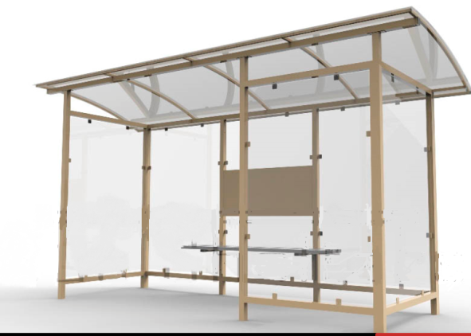
Все автобусные маршруты по своему функциональному назначению можно разделить на 3 категории:
- внутрирайонные, обслуживающие население административного района;
- межрайонные, обслуживающие транспортные связи между административными районами;
- межобластные – перевозки, осуществляемые по территории двух или более областей или республик.
Предложенная проектом автодорожная сеть позволяет осуществлять транспортные связи всех категорий по соответствующим направлениям.
Внутрирайонные автобусные маршруты по дорогам межмуниципального значения обеспечивают транспортные связи центра административного района с его населенными пунктами. По автодорогам межрайонного значения проходят маршруты, связывающие центр района с центрами соседних районов. По республиканской трассе осуществляются междугородные, межреспубликанские связи.
Проектное предложение по развитию транспортной сети на территории района и прилегающих административных районов позволит увеличить количество автобусных маршрутов как между районными центрами, так и до населенных пунктов, обслуживающих объекты рекреационного назначения.
Должна быть сформирована система технического обслуживания и контроля автотранспортных средств, а также обустройство автомобильных дорог объектами дорожного сервиса.
Важным аспектом на территории района является маршрут «Школьный автобус». Он охватывает населенные пункты, где находятся только начальные школы и для учащихся средних и старших классов организовывает ежедневные поездки на учебу в средние общеобразовательные школы, расположенные в местных и районных центрах.
3.5. Прогноз уровня автомобилизации, параметров дорожного движения.

При сохранившейся тенденции к увеличению уровня автомобилизации населения, с учетом прогнозируемого увеличения количества транспортных средств, без изменения пропускной способности дорог, предполагается повышение интенсивности движения по основным направлениям к объектам тяготения.

Таблица 14 Прогноз изменения уровня автомобилизации и количества автомобилей у населения на территории СП Аючевский сельсовет.

Показатели | 2017 год (прогноз) | 2018 год (прогноз) | 2019 год (прогноз) | 2020 год (прогноз) | 2021 год (прогноз)
Общая численность населения | 708 | 712 | 715 | 719 | 723
Количество автомобилей у населения, ед. | 74 | 78 | 80 | 83 | 108
Уровень автомобилизации населения, ед./1000 чел. | 104 | 110 | 112 | 115 | 150

Существующий уровень автомобилизации в сельском поселении Аючевский сельсовет составляет 104 маш / 1000 жит. Согласно ТСН РБ п. 3.5.7 принимаем на расчетный срок - 350 автомобилей на 1000 жителей.
Суммарный уровень автомобилизации на расчетный срок составит:
760 х 350 / 1000 = 266 автомобилей

Техобслуживание этих автомобилей будет осуществляться на существующих и проектируемых станциях техобслуживания. Станции технического обслуживания запроектированы из расчета 1 пост на 200 легковых автомобилей. Потребность в обслуживании СТО составит 1 постов (на расчетный срок).
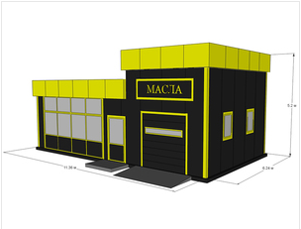
Существующая обеспеченность сельского поселения составляет АЗС на 1 колонку, размещение новых АЗС на территории сельского поселения не предусматривается .

АЗС и СТО рекомендуется размещать на въезде в населенные пункты с учетом требований санитарно-защитных разрывов до селитебной территории в соответствии с СанПиН 2.2.1/2.1.1.1200-03.
По характеру производственной деятельности предприятия, эксплуатирующие грузовые автотранспортные средства, подразделяются на 3 группы:
1.Автопредприятия подотрасли «Автомобильный транспорт» (специализированные), для которых перевозки грузов на коммерческой основе являются основным видом их деятельности;
2.Предприятия других отраслей экономики (ведомственный транспорт), которые осуществляют перевозки грузов, связанных с технологическим процессом производства;
3.Предприятия индивидуальных предпринимателей, занимающиеся коммерческими перевозками грузов.

Таблица 15
Основные показатели транспортной инфраструктуры

Наименование | Сущ. | По расчету
 |  | 1 оч. | РС
Население | 704 | 747 | 760
Уровень автомобилизации | 104 | 300 | 350
Общее количество приведенных автомобилей | 73 | 224 | 266
Количество топливно-раздаточных колонок (1 на 1200 ед) | 0 | 0 | 0
Количество постов на станции технического обслуживания (1 на 200ед.) | 0 | 1 | 1
Кратковременные стоянки (70% парка индивидуальных автомобилей) | 51 | 157 | 186
Из них в жилых районах (25%) | 18 | 56 | 67
В общественном центре (5%) | 4 | 11 | 13
В зоне массового кратковременного отдыха (15%) | 11 | 34 | 40
В промышленно-коммунальной зоне (25%) | 18 | 56 | 67
Мосты | - | - | -

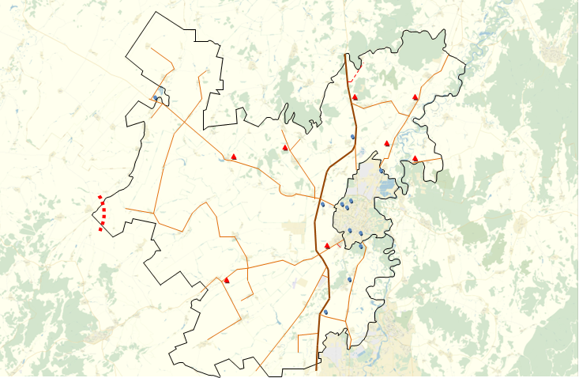
- Проектируемая АЗС; - Существующая АЗС

3.6. Прогноз показателей безопасности дорожного движения.

Предполагается незначительный рост аварийности. Это связано с увеличением парка автотранспортных средств и неисполнением участниками дорожного движения правил дорожного движения.
Факторами, влияющими на снижение аварийности станут обеспечение контроля за выполнением мероприятий по обеспечению безопасности дорожного движения, развитие систем видео-фиксации нарушений правил дорожного движения. Развитие целевой системы воспитания и обучения детей безопасному поведению на улицах и дорогах, проведение разъяснительной и предупредительно-профилактической работы среди населения по вопросам обеспечения безопасности дорожного движения с использованием СМИ.

3.7. Прогноз негативного воздействия транспортной инфраструктуры на окружающую среду и здоровье человека.

В период действия Программы, не предполагается изменения центров транспортного тяготения, структуры, маршрутов и объемов грузовых и пассажирских перевозок. Причиной увеличения негативного воздействия на окружающую среду и здоровье населения, станет рост автомобилизации населения в совокупности с ростом его численности в связи с чем, усилится загрязнение атмосферы выбросами в воздух дыма и газообразных загрязняющих веществ и увеличением воздействия шума на здоровье человека.

4. Принципиальные варианты развития транспортной инфраструктуры и их укрупненную оценку по целевым показателям (индикаторам) развития транспортной инфраструктуры с последующим выбором предлагаемого к реализации варианта.

Автомобильные дороги подвержены влиянию природной окружающей среды, хозяйственной деятельности человека и постоянному воздействию транспортных средств, в результате чего меняется технико-эксплуатационное состояние дорог. Состояние сети дорог определяется своевременностью, полнотой и качеством выполнения работ по содержанию, ремонту капитальному ремонту и зависит напрямую от объемов финансирования. В условиях, когда объем инвестиций в дорожной комплекс является явно недостаточным, а рост уровня автомобилизации значительно опережает темпы роста развития дорожной инфраструктуры на первый план выходят работы по содержанию и эксплуатации дорог.
Поэтому в Программе выбирается вариант качественного содержания и капитального ремонта дорог.

Таблица 16 НОРМАТИВНЫЕ МЕЖРЕМОНТНЫЕ СРОКИ
по ремонту и капитальному ремонту автомобильных дорог

Вид работ и тип покрытия | Категории дорог
 | I | II | III | IV | V
Капитальный ремонт | 14 | 12 | 12 | 10 | 10
Ремонт с асфальтобетонным покрытием | 4 | 4 | 6 | 6 | 8
Ремонт с переходным типом покрытия | - | - | 4 | 6 | 8

5. Перечень мероприятий (инвестиционных проектов)
по проектированию, строительству, реконструкции объектов транспортной инфраструктуры.

5.1. Мероприятия по развитию по видам транспорта.

С учетом сложившейся экономической ситуацией, мероприятия по развитию транспортной инфраструктуры:
по видам транспорта, по развитию транспорта общего пользования, созданию транспортно-пересадочных узлов, по развитию инфраструктуры для легкового автомобильного транспорта, включая развитие единого парковочного пространства, по развитию пешеходного и велосипедного передвижения, по развитию инфраструктуры для грузового транспорта, транспортных средств коммунальных и дорожных служб в период реализации Программы не предусматриваются.

5.2 Мероприятия по развитию сети дорог поселения.

В целях повышения качественного уровня дорожной сети сельского поселения, снижения уровня аварийности, связанной с состоянием дорожного покрытия и доступности к центрам тяготения и территориям перспективной застройки предлагается в период действия Программы реализовать следующий комплекс мероприятий по развитию дорог поселения:

Таблица 17
ПЕРЕЧЕНЬ
программных мероприятий Программы комплексного развития систем транспортной инфраструктуры на территории сельского поселения Аючевский сельсовет на 2017 – 2021 годы

№ п/п | Наименование | Срок исполнения | Объем финансирования | Ответственный
Ремонт с а/бетонным покрытием
1 | село Аючево
 | протяженность 1,489 км | 2017 г. | 4847,02 | Администрация СП
 | протяженность 1,489 км | 2020 г. | 4847,02
2 | село Мурдашево
 | протяженность 1,834 км | 2018 г. | 2985,04 | Администрация СП
3 | д. Новая Васильевка
 | протяженность 0,818 км | 2019 г. | 1331,38 | Администрация СП

- Оценка объемов источников финансирования мероприятий (инвестиционных проектов0 по проектированию, строительству, реконструкции объектов транспортной инфраструктуры.

Основной целью Программы является развитие современной транспортной
инфраструктуры, обеспечивающей повышение доступности и безопасности услуг транспортного комплекса для населения поселения.
Для достижения основной цели подпрограммы необходимо решить следующие задачи:
- выполнение комплекса работ по поддержанию, оценке надлежащего
- технического состояния, а также по организации и обеспечению безопасности дорожного движения на автомобильных дорогах общего пользования и искусственных сооружений на них (содержание дорог и сооружений на них), а также других объектов транспортной инфраструктуры;
- выполнение комплекса работ по восстановлению транспортно-эксплуатационных характеристик автомобильных дорог, при выполнении которых не затрагиваются конструктивные и иные характеристики надежности и безопасности (ремонт дорог);
- выполнение комплекса работ по замене или восстановлению конструктивных элементов автомобильных дорог, дорожных сооружений и их частей, выполнение которых осуществляется в пределах установленных допустимых значений и технических характеристик класса и категории автомобильных дорог и при выполнении которых затрагиваются конструктивные и иные характеристики надежности и безопасности (капитальный ремонт дорог и сооружений на них);
- подготовка проектной документации на строительство, реконструкцию
- капитальный ремонт автомобильных дорог общего пользования и искусственных сооружений на них;
- увеличение протяженности, изменение параметров, увеличение протяженности, изменение параметров автомобильных дорог общего пользования, ведущее к изменению класса и категории автомобильной дороги (строительство или реконструкция дорог и искусственных сооружений на них).

Поскольку мероприятия Программы, связанные с содержанием, ремонтом и
капитальным ремонтом, носят постоянный, непрерывный характер, а мероприятия по реконструкции и строительству дорог имеют длительный производственный цикл, а финансирование мероприятий Программы зависит от возможности бюджетов всех уровней, то в пределах срока действия Программы этап реализации соответствует одному году. Задачей каждого этапа является 100-процентное содержание всей сети дорог и не увеличение показателя «Доля протяженности автомобильных дорог местного значения, не отвечающих нормативным требованиям, в общей протяженности автомобильных дорог местного значения».
Источниками финансирования мероприятий Программы являются средства
бюджета Республики Башкортостан и бюджета сельского поселения Аючевский сельсовет, а также внебюджетные источники. Объемы финансирования мероприятий из регионального бюджета определяются после принятия республиканских программ и подлежат уточнению после формирования республиканского бюджета на соответствующий финансовый год с учетом результатов реализации мероприятий в предыдущем финансовом году.
Транспортная система сельского поселения является элементом транспортной системы региона, поэтому решение всех задач, связанных с оптимизацией транспортной инфраструктуры на территории, не может быть решено только в рамках полномочий органов местного самоуправления муниципального образования. Данные в Программе предложения по развитию транспортной инфраструктуры предполагается реализовывать с участием бюджетов всех уровней. Задачами органов местного самоуправления станут организационные мероприятия по обеспечению взаимодействия органов государственной власти и местного самоуправления, подготовка инициативных предложений для органов местного самоуправления Стерлитамакского района и органов государственной власти Республики Башкортостан по развитию транспортной инфраструктуры.
При реализации программы предполагается привлечение финансирования из средств дорожного фонда.
Ресурсное обеспечение реализации муниципальной программы за счет всех источников финансирования, планируемое с учетом возможностей ее реализации, с учетом действующих расходных обязательств и необходимых дополнительных средств при эффективном взаимодействии всех участников муниципальной программы, подлежит ежегодному уточнению в рамках бюджетного цикла.
Список мероприятий на конкретном объекте детализируется после разработки проектно-сметной документации.
Стоимость мероприятий определена ориентировочно, основываясь на стоимости уже проведенных аналогичных мероприятий.

Таблица 18 Объем средств на реализацию программы
№ п/п | Наименование мероприятий |  | Финансовые потребности, тыс.руб.
 |  |  | всего | 2017 | 2018 | 2019 | 2020 | 2021 | 2022-2033 гг.
1. | Проведение паспортизации и инвентаризации автомобильных дорог местного значения, определение полос отвода, регистрация земельных участков, занятых автодорогами местного значения, км. | 0 | 0 | 0
2. | Инвентаризация с оценкой технического состояния всех инженерных сооружений на автомобильных дорогах и улицах поселения (в т.ч. гидротехнических сооружений, используемых для движения автомобильного транспорта), определение сроков и объемов необходимой реконструкции или нового строительства, км. | 5,63 | 232,22 | 11,26 | 11,26 | 11,26 | 11,26 | 11,26 | 175,92
3. | Разработка и осуществление комплекса мероприятий по безопасности дорожного движения, решаемых в комплексе с разработкой документации по планировке территории |  | 1020 | 60 | 60 | 60 | 60 | 60 | 720
4. | Размещение дорожных знаков и указателей на улицах населённых пунктов. |  | 510 | 30 | 30 | 30 | 30 | 30 | 360
5. | Реконструкция, ремонт, устройство твердого покрытия дорог и тротуаров, в том числе: | 7,33 | 47227,7 | 4847,0 | 2985,0 | 1331,4 | 4847,0 | 0,0 | 33217,2
5.1. | село Аючево | 2,978 | 19388,1 | 4847,0 |  |  | 4847,0 |  | 9694,0
5.2. | село Мурдашево | 1,834 | 8955,1 |  | 2985,0 |  |  |  | 5970,1
5.3. | деревня Новая Васильевка | 0,818 | 3994,2 |  |  | 1331,4 |  |  | 2662,8
5.4. | с. Аючево (новое строительство), км | 1,2 | 10510,8 |  |  |  |  |  | 10510,8
5.5. | д. Новая Васильевка (новое строительство), км | 0,5 | 4379,5 |  |  |  |  |  | 4379,5
6. | Строительство автобусных остановок | 3 | 300,0 |  |  | 300,0
7. | Создание инфраструктуры автосервиса | 1 | 1000,0 |  |  |  |  | 1000,0
8. | Содержание автомобильных дорог общего пользования местного значения и искусственных сооружений на них |  | 21252,8 | 1030,5 | 1030,5 | 1030,5 | 1030,5 | 1030,5 | 16100,2
ВСЕГО |  |  | 71542,6 | 5978,8 | 4116,8 | 2763,2 | 5978,8 | 2131,8 | 50573,3

Примечание: Расчет произведен согласно Постановления № 290 от 22 августа 2008 года правительства Республики Башкортостан «О НОРМАТИВАХ ДЕНЕЖНЫХ ЗАТРАТ НА СОДЕРЖАНИЕ И РЕМОНТ АВТОМОБИЛЬНЫХ ДОРОГ РЕГИОНАЛЬНОГО И МЕЖМУНИЦИПАЛЬНОГО ЗНАЧЕНИЯ РЕСПУБЛИКИ БАШКОРТОСТАН И ПРАВИЛАХ ИХ РАСЧЕТА».
(в редакции Постановлений Правительства Республики Башкортостан от 29.10.2009 N 398, от 27.10.2010 N 400, от 19.06.2014 N 280, от 28.09.2015 N 421)
Общая потребность в капитальных вложениях по сельскому поселению Аючевский сельсовет составляет 71 542,6 тыс.рублей, значительную долю занимают бюджетные средства.
Конкретные мероприятия Программы и объемы ее финансирования могут уточняться ежегодно при формировании проекта местного бюджета на соответствующий финансовый год.
Рекомендации:
В целях соблюдения законности и результативности использования средств дорожного фонда Стерлитамакского района, средств бюджетов поселений, направленных на осуществление дорожной деятельности и на капитальный ремонт и ремонт дворовых территорий многоквартирных домов, проездов к дворовым территориям многоквартирных домов населенных пунктов предлагается:
Администрации СП Аючевский сельсовет:
1.Во исполнение Решения от 29 апреля 2015г. № 27/з-280 «Об утверждении Порядка осуществления муниципального дорожного контроля за обеспечением сохранности автомобильных дорог местного значения в границах муниципального района Стерлитамакский район Республики Башкортостан» администрации производить формирование ежегодных планов проведения работ по содержанию и ремонту автомобильных дорог. Указанные планы утверждать главой администрации района в пределах доведённых администрации лимитов бюджетных обязательств.
2.Во исполнение Федерального закона от 21.07.1997 №122-ФЗ «О государственной регистрации прав на недвижимое имущество и сделок с ним» проводить работу по оформлению права собственности на недвижимое имущество в составе автомобильных дорог местного значения.
3. Направить отчет о результатах проверки по вопросу законности и результативности использования средств дорожного фонда, направленных на осуществление дорожной деятельности и на капитальный ремонт и ремонт дворовых территорий многоквартирных домов, проездов к дворовым территориям многоквартирных домов населенных пунктов для сведения в адрес:- Главы района;- Главы администрации района.

- Оценка эффективности мероприятий

Основными факторами, определяющими направления разработки Программы, комплексного развития системы транспортной инфраструктуры сельского поселения Аючевский сельсовет на 2017 – 2033 годы, являются тенденции социально-экономического развития поселения, характеризующиеся увеличением численности населения, развитием рынка жилья, сфер обслуживания.
Мероприятия разрабатывались исходя из целевых индикаторов, представляющих собой доступные наблюдению и измерению характеристики состояния и развития системы транспортной инфраструктуры, условий ее эксплуатации и эффективности реализации программных мероприятий.
Выполнение включённых в Программу организационных мероприятий и инвестиционных проектов, при условии разработки эффективных механизмов их реализации и поддержки со стороны местных администраций, позволит достичь целевых показателей транспортной инфраструктуры сельского поселения Аючевский сельсовет на расчетный срок. Достижение целевых индикаторов в результате реализации программы комплексного развития характеризует будущую модель транспортной инфраструктуры поселения.
Таблица 19 Целевые индикаторы и показатели Программы
№ п/п | Наименование  индикатора | Ед.  изм. | Показатели по годам
 |  |  | 2016 | 2017 | 2018 | 2019 | 2020 | 2021-2033
1. | Доля протяженности автомобильных дорог общего пользования местного значения, не отвечающих нормативным требованиям, в общей протяженности автомобильных дорог общего пользования местного значения | % | 0 | 0 | 0 | 0 | 0 | 0
2. | Обеспеченность постоянной круглогодичной связи с сетью автомобильных дорог общего пользования по дорогам с твердым покрытием | % | 100 | 100 | 100 | 100 | 100 | 100
3. | Доля протяженности автомобильных дорог общего пользования местного значения, соответствующих нормативным требованиям к транспортно-эксплуатационным показателя | % | 100 | 100 | 100 | 100 | 100 | 100
4. | Протяженность пешеходных дорожек | км | 1,1 | 1,1 | 1,1 | 1,1 | 1,1 | 1,1
5. | Протяженность велосипедных дорожек | км | 0 | 0 | 0 | 0 | 0 | 0
6. | Количество дорожно-транспортных происшествий из-за сопутствующих дорожных условий на сети дорог федерального, регионального и межмуниципального значения | % | 0 | 0 | 0 | 0 | 0 | 0
7. | Обеспеченность транспортного обслуживания населения | % | 100 | 100 | 100 | 100 | 100 | 100
* - сохранение показателей в условиях недофинансирования дорожных работ

- Предложения по институциональным преобразованиям,
совершенствованию правового и информационного обеспечения деятельности в сфере проектирования, строительства, реконструкции объектов
транспортной инфраструктуры
Муниципальным заказчиком Программы и ответственным за ее реализацию является Администрация сельского поселения Аючевский сельсовет.
Реализация Программы осуществляется на основе:
1) муниципальных контрактов, заключенных в соответствии с законодательством о размещении заказов на поставки товаров, выполнения работ, оказания услуг для государственных и муниципальных нужд;
2) условий, порядка и правил утвержденных федеральными, республиканскими и муниципальными нормативными правовыми актами.
Реализация муниципальной программы осуществляется в соответствии с планом программы, разрабатываемым на очередной финансовый год и содержащим перечень значимых контрольных событий муниципальной программы с указанием их сроков и ожидаемых результатов.
План реализации муниципальной программы составляется ответственным исполнителем с участниками муниципальной программы и утверждается распоряжением Администрации сельсовета, курирующим данное направление ежегодно, не позднее 01 декабря текущего финансового года.
Участники муниципальной программы ежегодно не позднее 15 июля текущего финансового года представляют в сектор по вопросам муниципального предложения по включению в план реализации муниципальной программы.
Внесение изменений в план реализации муниципальной программы, не влияющих на параметры муниципальной программы, план с учетом изменений утверждается не позднее 5 рабочих дней со дня принятия решения о внесении изменений.
Ответственный исполнитель:
- обеспечивает разработку муниципальной программы и утверждение в установленном порядке проекта постановления Администрации сельсовета об утверждении муниципальной программы;
- формирует в соответствии с методическими рекомендациями структуру муниципальной программы, а также перечень участников муниципальной программы;
- организует реализацию муниципальной программы, вносит предложения Главе сельсовета об изменениях муниципальной программы и несет ответственность за достижение целевых индикаторов и показателей муниципальной программы, а также конечных результатов ее реализации;
- подготавливает отчеты об исполнении плана реализации муниципальной программы (с учетом информации, представленной участниками муниципальной программы);
- подготавливает отчет о реализации муниципальной программы по итогам года, согласовывает и утверждает проект постановления Администрации сельсовета об утверждении отчета в соответствии с Регламентом Администрации сельсовета.
Участник муниципальной программы:
- осуществляет реализацию мероприятий подпрограммы, входящих в состав муниципальной программы, в рамках своей компетенции;
- представляет ответственному исполнителю (соисполнителю) предложения при разработке муниципальной программы в части мероприятий подпрограммы, входящих в состав муниципальной программы, в реализации которых предполагается его участие;
- представляет ответственному исполнителю информацию, необходимую для подготовки ответов на запросы соответствующих организаций;
- представляет ответственному исполнителю информацию, необходимую для подготовки отчетов об исполнении плана реализации и отчета о реализации муниципальной программы по итогам года в срок до 15 января года, следующего за отчетным. Администрация муниципального образования как участник муниципальной программы представляет в Администрацию Стерлитамакского района:
- ежемесячный отчет о получении и использовании выделенных межбюджетных трансфертов за счет субсидий для со- финансирования расходных обязательств, возникающих при выполнении полномочий органов местного самоуправления по вопросам местного значения на каждое первое число месяца, следующего за отчетным периодом;
- ежемесячный отчет о выделении и использовании средств местного бюджета выделенных на строительство, реконструкцию, капитальный ремонт, включая разработку проектно-сметной документации на каждое первое число месяца, следующего за отчетным периодом;
- ежеквартальные отчеты: о ходе выполнения работ по объектам строительства, реконструкции, капитального ремонта, находящиеся в муниципальной собственности, с указанием денежных и натуральных величин до 3 числа месяца, следующего за отчетным периодом;
- ежегодный отчет о достижении показателей эффективности в срок до 15 января года, следующего за отчетным. Муниципальный заказчик Программы с учетом выделяемых на реализацию программы финансовых средств ежегодно уточняет целевые показатели и затраты по программным мероприятиям, механизм реализации Программы, состав исполнителей в информации о результатах и основных направлениях деятельности получателей средств бюджета сельсовета, в установленном порядке.

Приложение № 1
Таблица 1 Расчетные параметры уличной сети в пределах сельского поселения.
Категория сельских улиц и дорог | Основное назначение | Расчетная скорость движения, км/ч | Ширина полосы движения, км/ч | Число полос движения | Ширина пешеходной части тротуара, м
Поселковая дорога | Связь сельского поселения с внешними дорогами общей сети | 60 | 3,5 | 2 | -
Главная улица | Связь жилых территорий с общественным центром | 40 | 3,5 | 2-3 | 1,5-2,25
Улица в жилой застройке:
основная | Связь внутри жилых территорий с главной улицей по направлениям с интенсивным движением | 40 | 3,0 | 2 | 1,0-1,5
Второстепенная (переулок) | Связь между основными жилыми улицами | 30 | 2,75 | 2 | 1,0
проезд | Связь жилых домов, расположенных в глубине квартала, с улицей | 20 | 2,75-3,0 | 1 | 0-1,0
Хозяйственный проезд, скотопрогон | Прогон личного скота и проезд грузового транспорта к приусадебным участкам | 30 | 4,5 | 1 | -

Категории автомобильных дорог
Таблица 2 Основные технические характеристики
Параметры элементов дорог | Автомагистраль | Скоростная дорога | Автомобильные дороги обычного типа  (не скоростная дорога)  категории
 | IА | IБ | IВ | II |  | III | IV | V
Общее число полос движения, шт. | 4 и более | 4 и более | 4 и более | 4 | 2 | 2 | 2 | 1
Ширина полосы движения, м | 3,75 | 3,75 | 3,75 | 3,5 | 3,75 | 3,5 | 3 | 4,5
Ширина обочины, м | 3,75 | 3,75 | 3,75 | 3 | 3 | 2,5 | 2 | 1,75
Ширина краевой полосы у обочины, м | 0,75 | 0,75 | 0,75 | 0,5 | 0,5 | 0,5 | 0,5 | —
Ширина укрепленной части обочины, м | 2,5 | 2,5 | 2,5 | 2 | 2 | 1,5 | 1 | —
Наименьшая ширина центральной разделительной полосы без дорожных ограждений, м | 6 | 6 | 5 | 5 | —
Наименьшая ширина центральной разделительной полосы с ограждением по оси дороги, м | 2 м + ширина ограждения
Ширина краевой полосы безопасности у разделительной полосы, м | 1
Примечания.
- Ширина полосы безопасности входит в ширину разделительной полосы, а ширина краевой полосы — в обочину.

- Ширину обочин на особо трудных участках - горной местности; участках, проходящих по особо ценным земельным угодьям; а также в местах с переходно-скоростными полосами и с дополнительными полосами, на подъем при соответствующем технико-экономическом обосновании с разработкой мероприятий по организации и безопасности движения допускается уменьшать до 1,5 м для автомобильных дорог категорий IБ, IВ и II и до 1,0 м — для дорог остальных категорий.

- Ограждения на обочинах дорог располагают на расстоянии не менее 0,50 м и не более 0,85 м от бровки земляного полотна в зависимости от жесткости конструкции дорожных ограждений.

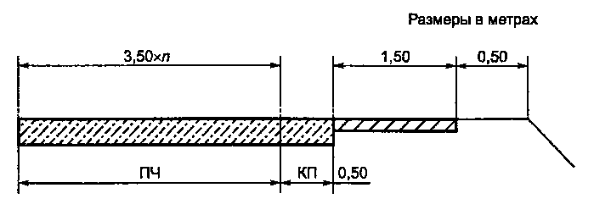
Рис. Поперечный профиль автомобильных дорог категории III без ограничений
ПЧ — проезжая часть, КП — краевая полоса у обочины

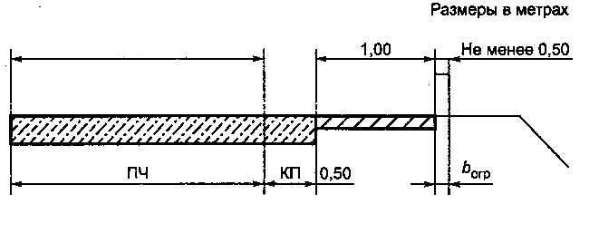
3,0 х n
Рис. Поперечный профиль автомобильных дорог категории IV с ограничениями
ПЧ — проезжая часть, КП — краевая полоса у обочины, b_{огр} — ширина ограждения с учетом требований ГОСТ 23457

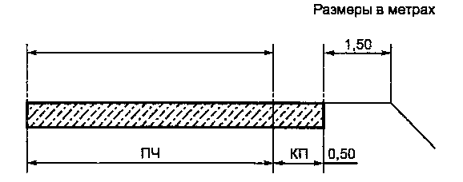
3,0 х n
Рис. Поперечный профиль автомобильных дорог категории IV без ограничений
ПЧ — проезжая часть, КП — краевая полоса у обочины.

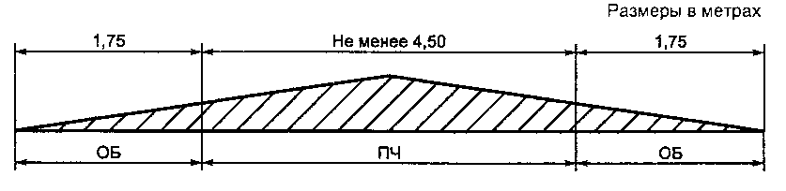
Рис. Поперечный профиль автомобильных дорог категории V
ПЧ — проезжая часть, ОБ — обочина.

- Краевые полосы у обочин и полосы безопасности на разделительной полосе должны иметь дорожную одежду такой же прочности, что и проезжая часть.

- Укрепленная часть обочины за пределами краевой полосы на дорогах категорий I—IV должна иметь дорожную одежду с покрытием из каменного материала, обработанного вяжущим материалом. Прочность дорожной одежды должна быть достаточной для недопущения остаточных деформаций от стоящего автомобиля с расчетной нагрузкой на ось.

- Обочины автомобильных дорог предназначаются для временного размещения неисправных или поврежденных в дорожно-транспортных происшествиях автомобилей. Для остановок и стоянок автомобилей должны быть предусмотрены стояночные полосы на поверхности земляного полотна, отделенные от проезжей части ограждениями или разделительным островком, или площадки для остановок и стоянок автомобилей за пределами земляного полотна. Расстояние между стояночными полосами и площадками для стоянок должно назначаться в соответствии с нормами проектирования.

- Ширину переходно-скоростных полос следует принимать равной ширине полос движения основной проезжей части.

- Ширину обочин автомобильных дорог в местах устройства переходно-скоростных полос и дополнительных полос на подъем:
для дорог категорий IА, IБ, IВ допускается уменьшать до 1,5 м;
для дорог остальных категорий — до 1,0 м;
грунтовая часть таких обочин должна быть 0,50 — 0,85 м, в зависимости от жесткости ограждений, остальная часть обочины должна иметь укрепление, соответствующее категории дороги.

- При устройстве дополнительных полос движения на подъем их ширину следует принимать равной ширине полосы основной проезжей части.

- На дорогах категории V с однополосной проезжей частью следует предусматривать устройство разъездов, расстояние между которыми определяется в соответствии с нормами проектирования.

- Ширину разделительной полосы на участках дорог, проложенных по ценным землям, на особо трудных участках дорог в горной местности, на больших мостах, а также при прохождении дорог в застроенных районах и в других обоснованных случаях допускается уменьшать до ширины, равной ширине полосы для установки ограждений плюс 1 м с каждой стороны.

Приложение № 2

МЕТОДИКА
ОЦЕНКИ ЭФФЕКТИВНОСТИ РЕАЛИЗАЦИИ
МУНИЦИПАЛЬНОЙ ПРОГРАММЫ
Методика оценки эффективности реализации муниципальной программы определяет алгоритм оценки результативности и эффективности подпрограмм, входящих в состав муниципальной программы, в процессе и по итогам ее реализации.
В случае превышения фактически привлеченных средств из внебюджетных источников на 30 процентов и более, внебюджетное планирование на этапе разработки муниципальной программы признается неэффективным. И при определении эффективности реализации муниципальной программы приравнивается к его плановому объему.
В случае превышения фактического значения показателя на 20 процентов и более, от планового его планирование на этапе разработки муниципальной программы признается неэффективным. И при определении результативности фактическое значение показателя приравнивается к его плановому значению.
Эффективность реализации муниципальной программы определяется как оценка эффективности реализации мероприятий и достижения запланированных целевых значений показателей.
Под результативностью понимается степень, достижения запланированного уровня нефинансовых результатов реализации подпрограмм.
Результативность определяется отношением фактического результата к запланированному результату на основе проведения анализа реализации муниципальной программы.
Для оценки результативности муниципальной программы должны быть использованы плановые и фактические значения соответствующих целевых показателей.
Индекс результативности муниципальной программы определяется по
формулам:
I_{р} =∑ (M_{п} х S), где

I_{р} – индекс результативности муниципальной программы;
S – соотношение достигнутых и плановых результатов целевых значений
показателей. Соотношение рассчитывается по формуле:

S = Rф / Rп -

в случае использования показателей, направленных на увеличение целевых
значений;

S = Rп / Rф –
в случае использования показателей, направленных на снижение целевых
значений, где
Rф – достигнутый результат целевого значения показателя;
Rп – плановый результат целевого значения показателя;
Мп – весовое значение показателя (вес показателя), характеризующего муниципальную программу, которое рассчитывается по формуле:

Мп = 1/ N, где
N – общее число показателей, характеризующих выполнение муниципальной
программы.
Под эффективностью понимается отношение затрат на достижение (фактических) нефинансовых результатов реализации муниципальной программы к планируемым затратам муниципальной программы.
Эффективность муниципальной программы определяется по индексу эффективности.
Индекс эффективности муниципальной программы определяется по формуле:

Iэ = (Vф х Iр )/ Vп , где

Iэ – индекс эффективности муниципальной программы;
Vф – объем фактического совокупного финансирования муниципальной программы;
Iр – индекс результативности муниципальной программы;
Vп – объем запланированного совокупного финансирования муниципальной программы.
По итогам проведения анализа индекса эффективности дается качественная оценка эффективности реализации муниципальной программы:
(I ) наименование индикатора – индекс эффективности подпрограмм (диапазоны значений, характеризующие эффективность муниципальной программы, перечислены ниже).
Значение показателя:

Iэ > 1,0.
Качественная оценка реализации муниципальной программы: эффективная.

Значение показателя:

0,8≤ Iэ < 1,0.

Качественная оценка реализации муниципальной программы: удовлетворительная.

Значение показателя:

I < 0,8.
Качественная оценка реализации муниципальной программы:
низкоэффективная.

ПРИЛОЖЕНИЕ 3
Расписание движения пригородных автобусов от Стерлитамакского автовокзала на осеннее- зимний период 2015-2016 гг.(обновлено 28.06.2016)

маршрут | время отправления | время прибытия
Стерлитамак-Шеверли | 07-05 | 08-00
 | 11-25 (сб, вск) | 12-30 (сб, вск)
 | 14-00 (соц) | 14-59 (соц)
 | 18-30 (соц) | 19-30 (соц)
Стерлитамак-Наумкино | 07-05 | 08-20
 | 16-00 | 17-00
Стерлитамак-Петровск | 07-30 (сб) | 08-35(сб)
 | 13-05 | 14-10
 | 14-40 (пт, сб, вск)  16-40 | 16-05 (пт, сб, вск)  17-45
 | 17-50(пт, сб, вск) | 19-15 (пт, сб, вск)
Стерлитамак-Семенкино | 11-25 (кроме сб, вск) | 12-25 (кроме сб, вск)
Стерлитамак-Манеево | 07-15, 09-00,  13-10, 15-00, 17-10 (кроме пн) | 08-15, 10-10,  14-15, 16-10, 18-15 (кроме пн)
Стерлитамак-Мебельный | 06-00 (кроме вск; соц)  08-00 вск | 07-25 (кроме вск; соц)  09-00 вск
 | 13-45 (соц) | 14-25 (соц)
 | 18-50 (соц) | 19-30 (соц)
Стерлитамак-Утяково | 10-00 (сб, вск) | 11-15(сб, вск)
 | 14-20 (кроме вт, чт) | 15-30 (кроме вт, чт)
 | 18-30 (пт, сб, вск) | 19-40
Стерлитамак-Юмагузино | 08-00 | 09-45
 | 15-30 | 17-15
Стерлитамак-Новоаптиково | 14-00 | 15-15
 | 17-00 (сб, вск) | 18-15
Стерлитамак-Янгискаин | 06-50, 12-00 пн-пт | 08-10, 13-05
 | 08-00, 12-00 сб, вск | 09-30, 13-30
 | 16-00 | 17-30
Стерлитамак-Макарово | 09-30 (соц) | 10-55 (соц)
 | 13-05 (соц) | 14-55 (соц)
 | 16-40 (соц) | 18-20 (соц)
Стерлитамак-Кармаскалы | 07-30 (кроме сб, вск; соц) | 07-55 (кроме сб, вск; соц)
 | 08-45 (сб, вск; соц) | 09-20 (сб, вск; соц)
 | 13-45 | 14-10
 | 18-35 (соц) | 19-00 (соц)
Стерлитамак-Салават |  | 11-55
 |  | 16-05
Стерлитамак-Ишимбай | 09-25 (пт) | 10-30
Стерлитамак-Талачево | 08-10 (соц) | 08-40 (соц)
 | 09-50 (ком) | 10-20 (ком)
 | 12-45 (соц) | 13-20 (соц)
 | 17-50 (ком) | 18-20 (ком)
Стерлитамак-Антоновка | 06-20 | 07-30
 | 13-30 | 14-45
 | 17-40 | 18-50
 | 19-00 | 20-15
Стерлитамак-Кутлугуза
 | 15-30 (сб, вск; соц)  17-40 (пт) | 16-50 (сб, вск; соц)  19-00 (пт)
 | 18-30 (вск; соц) | 19-50 (вск; соц)
Стерлитамак-Наумовка | 06-50 кроме вск  13-25 | 07-35 кроме вск  14-25
Стерлитамак – Сады Майские | 8-35, 10-20, 15-25, 17-30 | 09-25, 11-10, 16-15, 18-20
Стерлитамак-Золотоношка | 06-45 | 08-10
 | 09-45 | 11-15
 | 12-45 | 14-10
 | 15-45 | 17-10
 | 18-45 | 20-10
Стерлитамак-Рощинский
 | 06-10 (кроме вск; соц) | 07-00 (кроме вск; соц)
 | 08-15 (вск; соц) | 09-05 (вск; соц)
 | 14-00 (кроме сб,вск; соц) | 14-50 (кроме сб,вск; соц)
 | 17-20 (кроме сб,вск; соц) | 18-10 (кроме сб,вск; соц)
 | 19-00 (соц), 21-00 | 19-50 (соц), 21-35
Стерлитамак-Максимовка-Алга | 06-00 (соц) | 07-10
 | 10-00 (соц) | 11-40
 | 14-30 | 16-10
 | 18-30 (соц) | 20-00
Стерлитамак-сан.Красноусольск | 07-30 | 09-45
 | 09-00 | 10-40
 | 11-00 | 12-15
 | 12-30 | 14-10
 | 13-30 | 14-15
 | 16-45 | 18-00
 | 17-40 | 19-40
 | 19-30 | 21-00
Стерлитамак-Бузатово | 16-30 (пн, чт, сб, вск) | 18-50
 | 17-40 (пн) | 20-00
Стерлитамак-Бижбуляк | нет | нет
Стерлитамак-Мраково | 09-00 | 10-05
 | 11-00 | 12-05
 | 14-40 | 15-45
 | 17-40 | 18-35
 | 19-00 | 20-05
Стерлитамак-Стерлибашево
 | 15-00 | 16-40
 | 18-15 | 19-50
Стерлитамак-Северная ч/з Октябрьское | 06-20 (пн-сб) | 07-10
 | 10-10 | 11-05
 | 13-00 | 13-55
 | 15-00 | 15-55
 | 17-10 | 18-05
Стерлитамак-Дергачевка | 07-10 (кроме сб) | 08-25
Стерлитамак-Юмагузино | 08-00 | 09-45
 | 15-30 | 17-15
Стерлитамак-Красноармейский | нет | нет
 | нет | нет
 | нет | нет
 | нет | нет
Стерлитамак-Тавричанка | 07-30 | 09-10
Стерлитамак-Красноусольск | 06-40 | 08-10
 | 08-00 | 09-30
 | 10-30 | 11-00
 | 11-25, 14-00 | 12-05, 15-30
 | 15-10, 16-00 | 16-40, 17-30
Стерлитамак-Салихово | 06-30 (кроме вск) | 07-35 (кроме вск)
 | 09-00 | 09-55
 | 15-00 | 15-55
 | 18-00 | 18-55
Стерлитамак-Толбазы | 07-30 | 10-00
 | 15-00 | 16-10
Стерлитамак-Талачево | 08-10, 09-50 | 08-35, 10-15
 | 12-45, 17-30 | 13-20, 18-20

П Е Р Е Ч Е Н Ь
автомобильных дорог муниципального района Стерлитамакский район
Республики Башкортостан по состоянию на 25.05.2015г.
№№ п/п | Идентификационный номер | Наименование автомобильной дороги | Эксплуатационный км. | Протяженность, км. |  |  | Свидетельство о регистрации права собственности
 |  |  |  | Всего | Твердое покрытие | а/бетонное покрытие
Всего по району: |  |  |  | 573,931 | 573,8927 | 269,193
Итого дороги регионального и местного значения |  |  |  | 215,2 | 215,2 | 90,7
Итого внутри - поселковые дороги |  |  |  | 358,731 | 358,6927 | 178,493
Дороги на оформлении |  |  |  | 95,865 | 80,365 | 15,5
1. | 80-249 ОП МР 80-01 | Стерлитамак- Красноусольский | 0-1,9 | 1,9 | 1,9 | 1,9 | 04 АГ 513164 от 27.02.2012Г.
2. | 80-249ОП МР 80-02 | Подъезд к с. Большое Аксаково | 0-3,0 | 3 | 3 | 1,6 | 04 АГ 511820 от 06.02.2012Г.
3. | 80-249 ОП МР 80-03 | Подъезд к с. Асава-Зубово | 0-1,0 | 1 | 1 | 1 | 04 АГ 677104 от 10.05.2012г.
4. | 80-249 ОП МР 80-04 | Подъезд к с. Кармаскалы | 0-4,0 | 4 | 4 | 4 | 04 АГ 505424 от 15.12.2011г.
5. | 80-249 ОП МР 80-05 | Подъезд к д. Восточный | 0-1,1 | 1,1 | 1,1 | 0 | 04 АГ 677120 от 11.05.2012г.
6. | 80-249 ОП МР 80-06 | Преображеновка-Кунакбаево | 0-2,0 | 2 | 2 | 1 | 04 АГ 511819 от 06.02.2012г.
7. | 80-249 ОП МР 80-07 | Максимовка-Алга-Кузьминовка автомобильная дорога Стерлитамак- Раевский | 0-30,0 | 30 | 30 | 9 | 04 АГ 513165 от 27.01.2012г.
8. | 80-249 ОП МР 80-08 | Алга - Латыповка | 0-4,0 | 4 | 4 | 0 | 04 АГ 510582 от 27.01.2012г.
9. | 80-249 ОП МР 80-09 | Подъезд к д. Северная | 0-2,0 | 2 | 2 | 2 | 04 АГ 511962 от 14.02.2012г.
10. | 80-249 ОП МР 80-10 | Подъезд к д. Ранний Рассвет | 0-4,7 | 4,7 | 4,7 | 1 | 04 АГ 677106 от 10.05.2012г.
11. | 80-249 ОП МР 80-11 | Подъезд к д. Южный | 0-8,5 | 8,5 | 8,5 | 5,1 | 04 АГ 678049 от 16.05.2012г.
12. | 80-249 ОП МР 80-12 | Садовка-Буриказганово | 0-13,4 | 13,4 | 13,4 | 11 | 04 АГ 670272 от 13.03.2012г.
13. | 80-249 ОП МР 80-13 | Буриказганово -Талачево | 0-5,4 | 5,4 | 5,4 | 5,4 | 04 АГ 670140 от 11.03.2012г.
14. | 80-249 ОП МР 80-14 | Нижние Услы -Чулпан | 0-7,0 | 7 | 7 | 1,7 | 04 АГ 670047 от 02.03.2012г.
15. | 80-249 ОП МР 80-15 | Услыбаш-а/д Стерлитамак-Раевский | 0-3,0 | 3 | 3 | 3 | 04 АГ 511821 от 06.02.2012г.
16. | 80-249 ОП МР 80-16 | Чуртан-Любовка | 0-3,0 | 3 | 3 | 2,2 | 04 АГ 513073 от 20.02.2012г.
17. | 80-249 ОП МР 80-17 | Дергачевка-Соколовка | 0-2,4 | 2,4 | 2,4 | 0 | 04 АГ670189 от 13.03.2012г.
18. | 80-249 ОП МР 80-18 | Подъзд к с. Мариинский | 0-2,0 | 2 | 2 | 2 | 04 АГ 503416 от 15.12.2011г.
19. | 80-249 ОП МР 80-19 | Подъезд к д. Новомукатовка | 0-3,6 | 3,6 | 3,6 | 0 | 04 АГ 511963 от 14.02.2012г.
20. | 80-249 ОП МР 80-20 | Подъезд к д. Сунгур | 0-2,0 | 2 | 2 | 0 | 04 АГ 505432 от 15.12.2011г.
21. | 80-249 ОП МР 80-21 | Подъезд к д. Кучербаево | 0-2,5 | 2,5 | 2,5 | 2,5 | 04 АГ 510586 от 27.01.2012г.
22. | 80-249 ОП МР 80-22 | Подъезд к д. Новониколаевский | 0-1,0 | 1 | 1 | 0 | 04 АГ 505423 от 15.12.2011г.
23. | 80-249 ОП МР 80-23 | Дергачевка-Матвеевка | 0-3,5 | 3,5 | 3,5 | 2,2 | 04 АГ 509631 от 24.01.2012г.
24. | 80-249 ОП МР 80-24 | Красноармейская- Первомайское | 0-12,7 | 12,7 | 12,7 | 3,9 | 04 АГ 670193 от 13.03.2012г.
25. | 80-249 ОП МР 80-25 | Подъезд к с. Аючево | 0-9,1 | 9,1 | 9,1 | 4,6 | 04 АГ 670139 от 11.03.2012г.
26. | 80-249 ОП МР 80-26 | Максютово-Мурдашево- а/д Уфа-Оренбург | 0-5,7 | 5,7 | 5,7 | 5,7 | 04 АГ 513075 от 20.02.2012г.
27. | 80-249 ОП МР 80-27 | Подъезд к с. Помряскино | 0-4,5 | 4,5 | 4,5 | 4,5 | 04 АГ 505427 от 15.12.2011г.
28. | 80-249 ОП МР 80-28 | Подъезд к д. Бугоровка | 0-2,0 | 2 | 2 | 0 | 04 АГ 670141 от 11.03.2012г.
29. | 80-249 ОП МР 80-29 | Покровка-Николохуторянское | 0-9,4 | 9,4 | 9,4 | 0 | 04 АГ 509347 от 13.01.2012г.
30. | 80-249 ОП МР 80-30 | Подъезд к д. Григорьевка | 0-1,0 | 1 | 1 | 1 | 04 АГ 509286 от 27.12.2011г.
31. | 80-249 ОП МР 80-31 | Новый Краснояр-Чувашский Куганак | 0-2,3 | 2,3 | 2,3 | 0 | 04 АГ 670046 от 02.03.2012г.
32 | 80-249 ОП МР 80-32 | Талалаевка-Спаское | 0-1,7 | 1,7 | 1,7 | 1 | 04 АГ 509636 от 24.0.1.2012.г
33 | 80-249 ОП МР 80-33 | подъезд к с. Бельское | 0-2,0 | 2 | 2 | 2
34 | 80-249 ОП МР 80-34 | а/д с. Загородный- | 0-6,4 | 6,4 | 6,4 | 0
35 | 80-249 ОП МР 80-35 | подъезд к д. Казадаевка | 0-1,0 | 1 | 1 | 1
36 | 80-249-ОП МР 80-36 | подъезд к д. Заливное | 0-1,2 | 1,2 | 1,2 | 1,2
37 | 80-249 ОП МР 80-37 | подъезд к д. Кантюковка | 0-1,5 | 1,5 | 1,5 | 1,5
38 | 80-249-ОП МР 80-38 | подъезд к д. Новониколаевка | 0-1,0 | 1 | 1 | 0
39 | 80-249-ОП МР 80-39 | подъезд к база Яблуновская | 0-6,0 | 6 | 6 | 0
40 | 80-249-ОП МР 80-40 | подъезд к д. Озерковка | 0-1,0 | 1 | 1 | 0
41 | 80-249-ОП МР 80-41 | подъезд к д. Ашкадар | 0-1,0 | 1 | 1 | 0
42 | 80-249-ОП МР 80-42 | подъезд к д. Новоабдрахманово | 0-2,0 | 2 | 2 | 0
43 | 80-249-ОП МР 80-43 | подъезд к д. Новоалешкино | 0-7,0 | 7 | 7 | 0
44 | 80-249-ОП МР 80-44 | подъезд к х. Рыбинский | 0-5,0 | 5 | 5 | 0
45 | 80-249-ОП МР 80-45 | подъезд к д. Маршановка | 0-3,0 | 3 | 3 | 0
46 | 80-249-ОП МР 80-46 | подъезд к д. Петропавловка | 0-6,5 | 6,5 | 6,5 | 0
47 | 80-249-ОП МР 80-47 | подъезд к д. Казадаевка (Любажи) | 0-2,5 | 2,5 | 2,5 | 0
48 | 80-249 ОП МР 80-48 | подъезд к д. Саратовка | 0-1,0 | 1 | 1 | 0
49 | 80-249 ОП МР 80-49 | подъезд к д. Рощинский | 0-1,1 | 1,1 | 1,1 | 1,1
50 | 80-249 ОП МР 80-50 | подъезд к д. Косяковка | 0-6,6 | 6,6 | 6,6 | 6,6
Итого: |  |  | 215,2 | 215,2 | 215,2 | 90,7
Внутри - поселковые дороги
сельское поселение Айгулевский сельсовет |  |  | 9,199 | 9,199 | 9,199 | 8,076
сельское поселение Ашкадарский сельсовет |  |  | 6,76 | 6,76 | 6,76 | 6,278
сельское поселение Аючевский сельсовет |  |  | 5,63 | 5,63 | 5,63 | 5,63
сельское поселение Алатанинский сельсовет |  |  | 13,98 | 13,98 | 13,98 | 2,094
сельское поселение Буриказгановский сельсовет |  |  | 24,472 | 24,472 | 24,472 | 13,808
сельское поселение Куганакский сельсовет |  |  | 29,818 | 29,818 | 29,818 | 9,327
сельское поселение Красноярский сельсовет |  |  | 20,965 | 20,965 | 20,9267 | 4,341
сельское поселение Константиноградовский сельсовет |  |  | 5,862 | 5,862 | 5,862 | 3,897
сельское поселение Максимовский сельсовет |  |  | 12,94 | 12,94 | 12,94 | 8,507
сельское поселение Наумовский сельсовет |  |  | 39,252 | 39,252 | 39,252 | 13,422
сельское поселение Николаевский сельсовет |  |  | 10,958 | 10,958 | 10,958 | 10,121
сельское поселение Октябрьский сельсовет |  |  | 19,571 | 19,571 | 19,571 | 3,012
сельское поселение Отрадовский сельсовет |  |  | 25,356 | 25,356 | 25,356 | 4,441
сельское поселение Первомайский сельсовет |  |  | 23,926 | 23,926 | 23,926 | 13,922
сельское поселение Подлесненский сельсовет |  |  | 31,309 | 31,309 | 31,309 | 13,823
сельское поселение Рощинскийй сельсовет |  |  | 9,79 | 9,79 | 9,79 | 7,813
сельское поселение Рязановский сельсовет |  |  | 13,372 | 13,372 | 13,372 | 9,733
сельское поселение Тюрюшлинский сельсовет |  |  | 17,682 | 17,682 | 17,682 | 12,959
сельское поселение Услинский сельсовет |  |  | 17,821 | 17,821 | 17,821 | 14,319
сельское поселение Казадаевский сельсовет |  |  | 20,068 | 20,068 | 20,068 | 12,97

